

瑞安市申华鞋业有限公司胶鞋生产整治提升技术改造项目竣工环境保护验收报告
新鸿HJ综字第1908016号

建设单位：瑞安市申华鞋业有限公司
编制单位：温州新鸿检测技术有限公司

2019年8月

声 明

1、本报告正文共 肆拾壹 页，附件附表共 柒拾壹 页，一式 肆 份，发出报告与留存报告一致。部分复印或涂改均无效。
2、本报告无本公司、建设单位公章、骑缝章无效。
3、本报告部分复制，或完整复制未加盖本公司监测报告专用章或发生涂改均无效。
4、本报告未经同意不得用于广告宣传。
5、留存监测报告保存期六年。

建设单位：瑞安市申华鞋业有限公司
法人代表：陈理仕

编制单位：温州新鸿检测技术有限公司
法人代表：叶瓯文
项目负责人：郑江杰
报告编写人：钱安勉

瑞安市申华鞋业有限公司(盖章) | 温州新鸿检测技术有限公司(盖章)  (统一社会信用代码:91330302098509998P）
电话：13958822298 | 电话：0577-88876910
传真： \ | 传真：0577-88876910
邮编：325200 | 邮编：325011
地址：瑞安市仙降街道林光工业区 | 地址：温州经济开发区玉苍西路 80号（8号厂房第二层、第四层）
目 录
一、验收项目概况 1
二、验收监测依据 3
三、工程建设情况 4
3.1 地理位置及平面布置 4
3.2 建设内容 5
3.3 主要原辅材料及燃料 5
3.4 水源及水平衡 6
3.5 生产工艺 8
3.6 项目变动情况 8
四、环境保护设施情况 9
4.1 污染物治理/处理设施 9
4.2 其他环保设施 12
4.3 环保设施投资及“三同时”落实情况 14
五、建设项目环评报告的主要结论及审批 17
5.1 环评报告的主要结论与建议 17
5.2 审批部门审批决定 19
六、验收执行标准 23
6.1 验收评价标准 23
6.2 总量控制指标 23
七、验收监测内容 25
7.1 环境保护设施调试效果 25
八、质量保证及质量控制 26
8.1 监测分析方法 26
8.2 监测仪器设备 26
8.3 人员资质 27
8.4 水质监测分析过程中的质量保证和质量控制 28
8.5 废气监测分析过程中的质量保证和质量控制 28
8.6 噪声监测分析过程中的质量保证和质量控制 28
九、验收监测结果与分析评价 29
9.1 生产工况 29
9.2 环境保护设施调试效果 29
十、验收监测结论及建议 39
10.1 验收监测结论 39
10.2 建议 40
附件：
1、《关于瑞安市申华鞋业有限公司胶鞋生产整治提升技术改造项目环境影响报告书的审查意见》(瑞安市环境保护局，瑞环建[2018]252号，2018年12月29日)；
2、瑞安市申华鞋业有限公司设备清单、耗材清单及2018年10月-12月用水量；验收监测项目基本情况调查表，验收监测期间有关情况记录表；
3、项目验收检测报告；
4、《中共仙降街道工委 仙降街道办事处关于引发仙降街道生活和工业垃圾费收费方案的通知》(仙降街道党政办公室，仙街委字[2018]57号，2018年8月6日)；
5、企业固废处置协议；
6、废水、废气、噪声专家验收意见；
7、《关于瑞安市申华鞋业有限公司胶鞋生产整治提升技术改造项目环境保护设施（固废）竣工验收意见的函》(瑞安市环境保护局飞云环境管理所，温瑞环飞云验[2019]38号，2019年7月8日)
附表：建设项目竣工环境保护“三同时”验收登记表。

一、验收项目概况
瑞安市申华鞋业有限公司成立于1999年5月7日，主要从事胶鞋的生产和销售。由于企业成立时间较早，在成立时未进行环境影响评价，且未配套建设相应有效的环保设施。现阶段，为全面贯彻落实《浙江省挥发性有机物污染整治方案》、《瑞安市胶鞋行业整治提升工作实施意见》等要求，进一步提升工艺装备、污染防治和清洁生产水平，切实保障群众环境权益，促进行业健康、规范和可持续发展，中共仙降街道工委及仙降街道办事处下发了《关于印发仙降街道胶鞋行业整治提升工作实施方案的通知》，并成立了仙降街道胶鞋行业整治提升领导小组。根据仙街委字[2018]38号，瑞安市申华鞋业有限公司被列入整治提升名单。同时取得浙江省工业企业“零土地”技术改造项目备案通知书(仙经技备案[2018]047号)。
根据瑞政办发明电[2018]29号，“在胶鞋行业整治期间，环评审批不以行政处罚作为前置条件”，为此，瑞安市申华鞋业有限公司于2018年12月委托浙江环耀环境建设有限公司编制完成了《瑞安市申华鞋业有限公司胶鞋生产整治提升技术改造项目环境影响报告书》，并于2018年12月29日通过瑞安市环境保护局审查（瑞环建[2018]252号）。项目实际总投资1000万元，其中环保投资85万元，占总投资额的8.5%。目前项目建设的主体工程调试工况稳定，配套的环保设施基本达到设计要求并投入运行，符合竣工验收监测条件。
瑞安市申华鞋业有限公司重视该项目竣工验收工作，于2018年12月特成立验收工作小组，同时委托温州新鸿检测技术有限公司承担该项目的环保验收监测工作，根据中华人民共和国国务院第682号令、浙江省环境保护厅《浙江省环境保护厅建设项目竣工环境保护验收技术管理规定》的规定和要求，我公司于2018年12月20日对该项目进行现场勘察并收集相关技术资料，在此基础上编制该项目竣工环境保护验收监测方案，并于2019年1月14日、15日和3月4日、5日、12日、13日，4月10日、11日在企业正常生产、环保设施正常运行的情况下组织现场调查和监测，于2019年1月16日至17日，3月5日至6日、13日至19日，4月11日、12日组织对样品进行实验室分析，在此基础上编制了本验收监测废水、废气、噪声专题报告。

二、验收监测依据
2.1《建设项目环境保护管理条例》(国务院第682号令，2017年7月16日)；
2.2《关于发布建设项目竣工环境保护验收暂行办法的公告》(国家环境保护部，国环规环评[2017]4号，2017年11月20日)；
2.3《关于发布建设项目竣工环境保护验收技术指南污染影响类的公告》(生态环境部2018年第9号公告，2018年5月15日)；
2.4《浙江省建设项目环境保护管理办法》(浙江省政府第364号令，2018年1月22日修改)；
2.5 《建设项目竣工环境保护验收技术管理规定》(浙江省环境保护厅，浙环发[2009]89号，2010年1月4日)；
2.6《关于印发温州市建设项目竣工环境保护验收指南的通知》(温环发[2018]24号，2018年4月10日)；
2.7《关于瑞安市申华鞋业有限公司胶鞋生产整治提升技术改造项目环境影响报告书的审查意见》(瑞安市环境保护局，瑞环建[2018]252号，2018年12月29日)；
2.8《瑞安市申华鞋业有限公司胶鞋生产整治提升技术改造项目环境影响报告书》(浙江环耀环境建设有限公司，2018年12月)；
2.9瑞安市申华鞋业有限公司《检测委托单》(2018年12月20日)；
2.10瑞安市申华鞋业有限公司胶鞋生产整治提升技术改造项目竣工环保验收监测方案。

三、工程建设情况

3.1 地理位置及平面布置
瑞安市申华鞋业有限公司位于瑞安市仙降街道林光工业区（经纬度：N27°47′18.60″ E120°33′9.60″）。企业厂区东侧为道路，南侧为道路，隔路为停车场，西侧为瑞安市迪星鞋业有限公司，北侧为道路，隔路为林光村，最近敏感点为北侧直线距离30米处的林光村。项目地理位置见图3-1，厂区平面布置及污染源监测点见图3-2。
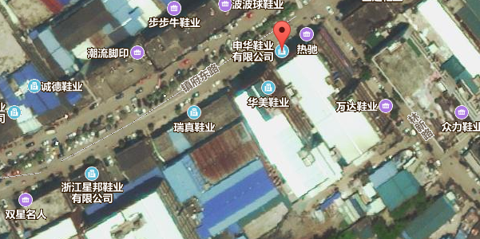
项目所在地
N27°47′18.60″ E120°33′9.60″
N
图3-1 项目地理位置图
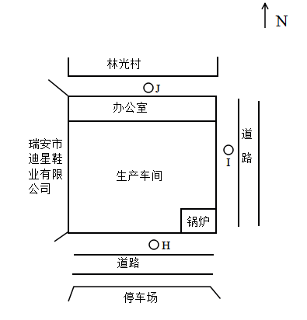
★为废水监测点
◎为有组织废气监测点
▲为厂界噪声监测点
○为厂界无组织废气监测点位

▲1
▲2
图3-2 项目平面布置及污染源监测点分布图

3.2 建设内容
企业实际总投资1000万元，员工人数为75人，均不在厂内食宿，年生产250天，每天工作7小时（夜间不生产）。设计形成年产15万双童鞋、40万双女鞋、45万双男鞋的能力规模，现实际已达到年产15万双童鞋、40万双女鞋、45万双男鞋生产能力，详见表3-1；项目主体生产设备见表3-2。
表3-1 企业产品概况统计表
序号 | 产品名称 | 设计生产能力 | 实际生产能力
1 | 童鞋 | 15万双/年 | 15万双/年
2 | 女鞋 | 40万双/年 | 40万双/年
3 | 男鞋 | 45万双/年 | 45万双/年

表3-2 项目主体生产设备一览表
序号 | 设备名称 | 型号 | 单位 | 环评数量 | 实际数量
1 | 炼胶机 | XCSJK | 台 | 3 | 3
2 | 混炼机(密炼) | XCSJN.55. | 台 | 1 | 1
3 | 智能龙门冲 | SD-A1 | 台 | 1 | 1
4 | 龙门冲机 | SD | 台 | 2 | 2
5 | 流水线 | —— | 条 | 2 | 2
6 | 夹帮机(流水线上) | CB818V | 台 | 4 | 4
7 | 后帮机(流水线上) | CB818B | 台 | 4 | 4
8 | 上帮机(流水线上) | —— | 台 | 2 | 2
9 | 上胶机(流水线上) | ModeJ103 | 台 | 2 | 2
10 | 强力上胶机(流水线上) | ModeJHD161 | 台 | 1 | 1
11 | 压底机 | —— | 组 | 5 | 5
12 | 硫化罐 | —— | 台 | 3 | 3
13 | 三合一上胶机 | ModelXJ | 台 | 1 | 1
14 | 围条机 | —— | 台 | 2 | 2
15 | 出料机 | JZQ | 台 | 2 | 2
16 | 空压机 | —— | 台 | 1 | 1
17 | 制冷水机 | YZ-20S | 台 | 1 | 1
18 | 生物质锅炉 | 4t/h | 台 | 1 | 1
19 | 打眼机 | BD-95 | 台 | 8 | 8
20 | 十字压 | —— | 台 | 8 | 8
21 | 复合机 | —— | 台 | 1 | 1
22 | 缝纫机 | —— | 台 | 若干 | 若干

3.3 主要原辅材料及燃料
项目主要原辅材料消耗情况见表3-3。
表3-3 主要原辅材料消耗情况表
序号 | 主要原辅材料 | 单位 | 环评用量 | 实际年用量
1 | 丁苯橡胶 | t/a | 92 | 92
2 | 天然橡胶 | t/a | 81 | 81
3 | 钛白粉 | t/a | 22 | 22
4 | 碳酸钙 | t/a | 15 | 15
5 | 白炭黑 | t/a | 70 | 70
6 | 氧化锌 | t/a | 3 | 2.9
7 | 硫磺 | t/a | 8 | 8
8 | 固体二甘醇 | t/a | 6 | 6
9 | 促进剂 | t/a | 2 | 2
10 | 橡胶助剂 | t/a | 4 | 4
11 | 防粘剂 | t/a | 1 | 1
12 | 环保白油 | t/a | 5 | 5
13 | 无纺布 | t/a | 11 | 11
14 | 合成革 | m/a | 35 万 | 35万
15 | 人造革 | m/a | 1 万 | 0.95万
16 | 棉布 | m/a | 3 万 | 3万
17 | 白乳胶 | t/a | 30 | 30.2
18 | 水性聚氨酯胶粘剂 | t/a | 10 | 10
19 | 汽油 | t/a | 0.5 | 0.5
20 | 生物质成型颗粒 | t/a | 500 | 510

3.4 水源及水平衡
项目产生的废水主要为喷淋废水、直接冷却水、锅炉废水及员工生活污水。其中喷淋废水、直接冷却水和锅炉废水排入厂区废水处理设施处理后小于《橡胶制品工业污染物排放标准》(GB27632-2011)中的表2新建企业水污染物排放限值中的间接排放限值后纳管排放，生活污水经化粪池处理小于《橡胶制品工业污染物排放标准》(GB27632-2011)中的表2新建企业水污染物排放限值中的间接排放限值后纳管排放，纳管至江南片污水处理厂处理达到《城镇污水处理厂污染物排放标准》(GB18918-2002)一级A标准后排放飞云江。据企业统计，2018年10月至12月用水量为298t，其中生产用水量约为90吨，生活用水量208吨，排污系数取0.8，则废水排放量1025.6t/a(其中生产废水年排放量360t/a，生活废水排放量665.6t/a)，企业实际运行的水量平衡见图3-3。
损耗41.6t/3个月
生活用水208t/3个月

生活污水166.4 t/3个月
入管网1025.6t/a
生产用水90 t/3个月

生产废水90 t/3个月
图3-3 项目水平衡图
N

3.5 生产工艺
项目主要生产童鞋、女鞋、男鞋，主要工艺流程及产污环节见图3-4，产污环节主要污染物详见表3-4，工艺流程说明如下：
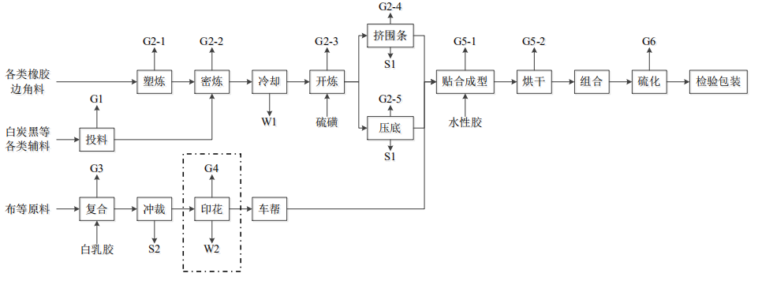
图3-4 项目工艺流程图及产污环节图（其中印花工序外协）

表3-4 项目生产工艺产污环节主要污染物对照表
污染类型 | 产污工序 | 排放源 | 编号 | 排放因子
废气 | 投、配料 | 粉尘 | G1 | 颗粒物
废气 | 塑炼 | 炼胶废气 | G2-1 | 非甲烷总烃、二硫化碳
废气 | 密炼 | 炼胶废气 | G2-2 | 颗粒物、非甲烷总烃、二硫化碳
废气 | 开炼 | 炼胶废气 | G2-3 | 非甲烷总烃、二硫化碳
废气 | 挤围条 | 炼胶废气 | G2-4 | 非甲烷总烃、二硫化碳
废气 | 压底 | 炼胶废气 | G2-5 | 非甲烷总烃、二硫化碳
废气 | 复合 | 复合废气 | G3 | 氨
废气 | 贴合成型、烘干 | 胶水废气 | G5 | 非甲烷总烃、苯系物
废气 | 硫化 | 硫化废气 | G6 | 非甲烷总烃、二硫化碳、臭气
废气 | 锅炉 | 锅炉烟气 | G7 | 二氧化硫、氮氧化物、烟尘
废水 | 冷却 | 直接冷却水 | W1 | COD_{Cr}、SS
废水 | 喷淋 | 喷淋废水 | W3 | COD_{Cr}、SS、NH₃-H
废水 | 职工生活 | 生活污水 | W4 | COD_{Cr}、NH₃-H
废水 | 碱液喷淋 | 锅炉废气处理废水 | W5 | COD_{Cr}、SS、NH₃-H
废水 | 锅炉 | 锅炉废水 | W6 | COD_{Cr}、SS
噪声 | 生产设备 | 机械设备噪声 | / | 连续等效 A 声级
固废 | 生产过程 | 废胶料 | S1 | 橡胶等
固废 | 冲裁 | 废边角料 | S2 | 布料等
固废 | 原料包装 | 废包装桶 | S3 | 胶桶等
固废 | 原料包装 | 其余废包装材料 | S4 | 塑料袋等
固废 | 废气处理 | 集尘灰 | S5 | 钛白粉、碳酸钙和白炭黑等
固废 | 废气处理 | 废活性炭 | S6 | 活性炭等
固废 | 废水处理 | 污泥 | S7 | 污泥等
固废 | 生产设备 | 废机油 | S8 | 机油等
固废 | 职工生活 | 生活垃圾 | S9 | 生活垃圾

3.6 项目变动情况
经现场调查确认，项目实际建设内容与环评内容基本一致。
四、环境保护设施情况

4.1 污染物治理/处理设施
4.1.1 废水
项目产生的废水主要为喷淋废水、直接冷却水、锅炉废水及员工生活污水。其中喷淋废水、直接冷却水和锅炉废水排入厂区废水处理设施处理后小于《橡胶制品工业污染物排放标准》(GB27632-2011)中的表2新建企业水污染物排放限值中的间接排放限值后纳管排放，生活污水经化粪池处理小于《橡胶制品工业污染物排放标准》(GB27632-2011)中的表2新建企业水污染物排放限值中的间接排放限值后纳管排放，纳管至江南片污水处理厂处理达到《城镇污水处理厂污染物排放标准》(GB18918-2002)一级A标准后排放飞云江。废水来源及处理方式见表4-1。
表4-1 废水来源及处理方式一览表
污水来源 | 主要污染因子 | 排放方式 | 处理设施 | 污水处理厂 | 排放去向
锅炉废水 | 化学需氧量等 | 间歇 | 废水处理设施 | 江南片片污水处理厂 | 飞云江
喷淋废水 | 化学需氧量等 | 间歇 | 废水处理设施 | 江南片片污水处理厂 | 飞云江
直接冷却水 | 化学需氧量等 | 间歇 | 废水处理设施 | 江南片片污水处理厂 | 飞云江
生活污水 | 化学需氧量等 | 间歇 | 化粪池 | 江南片片污水处理厂 | 飞云江
废水处理设施：项目废水处理设施由温州环安环保科技有限公司设计并完成施工，设计处理能力30m³/月，验收监测期间废水处理设施运行时长为7h/d，具体处理工艺流程见图4-1。
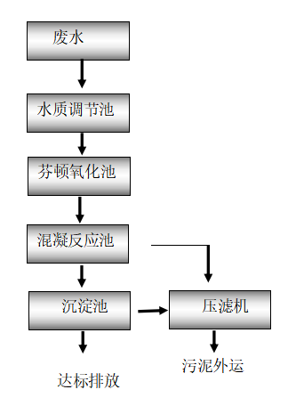
图4-1 废水处理工艺图
4.1.2 废气
项目废气处理设施由温州环安环保科技有限公司设计并完成施工，锅炉废气处理设施由瑞安市金安锅炉工程有限公司设计并完成施工，产生的废气主要为复合、成型、烘干、硫化、压底、围条、密炼、开炼、锅炉废气。
(1)复合、成型、烘干工序 本项目成型、烘干工序会产生一定量的丁酮、氨、VOCs、苯系物、臭气浓度，废气收集后经UV微波光解净化+活性炭吸附处理达标后引至屋顶高空排放，排气筒高度为17米。
(2)硫化、压底、围条工序 本项目硫化、压底、围条工序会产生一定量的非甲烷总烃、二硫化碳、臭气浓度，废气收集后经水喷淋塔+UV光解催化+活性炭吸附装置净化处理达标后引至屋顶高空排放，排气筒高度为16米。
(3)投料、开炼、密炼工序 本项目开炼、密炼工序会产生一定量的非甲烷总烃、二硫化碳、臭气浓度，投料、密炼废气收集后先经布袋除尘后再与开炼废气一起通过水喷淋塔+UV光解净化器+活性炭吸附装置净化处理达标后引至屋顶高空排放，排气筒高度为17米。
(4)锅炉废气 本项目锅炉使用过程中会产生一定量的烟尘、二氧化硫、氮氧化物，废气收集后经布袋除尘器+水膜塔净化处理达标后引至屋顶高空排放，排气筒高度为25米。
废气来源及处理方式见表4-2。
表4-2 废气来源及处理方式一览表
废气来源 | 主要污染因子 | 处理设施 | 排气筒高度 | 排放去向
复合、成型、烘干工序 | 丁酮、氨、VOCs、苯系物、臭气浓度 | UV微波光解+活性炭吸附 | 17米 | 环境
硫化、压底、围条工序 | 非甲烷总烃、二硫化碳、臭气浓度 | 水喷淋塔+UV光解催化+活性炭吸附装置 | 16米 | 环境
投料、密炼工序 | 颗粒物、非甲烷总烃、二硫化碳、臭气浓度 | 布袋除尘器+水喷淋塔+UV光解净化器+活性炭吸附装置 | 17米 | 环境
开炼工序 | 非甲烷总烃、二硫化碳、臭气浓度 | 水喷淋塔+UV光解净化器+活性炭吸附装置 | 17米 | 环境
锅炉废气 | 烟尘、二氧化硫、氮氧化物 | 布袋除尘器+水膜塔 | 25米 | 环境
4.1.3 噪声
项目产生的噪声主要来自生产设备运行产生的噪声。距各设备1m、高1.2m处噪声源强及具体治理措施见表4-3。
表4-3 噪声源及治理措施
序号 | 噪声源 | 源强(dB) | 运行方式 | 治理措施
1 | 炼胶机 | 70~80 | 频发 | 车间墙体
2 | 密炼机 | 70~80 | 频发 | 车间墙体
3 | 智能龙门冲 | 70~80 | 频发 | 车间墙体
4 | 龙门冲机 | 80~85 | 频发 | 车间墙体
5 | 流水线 | 70~80 | 频发 | 车间墙体
6 | 夹帮机（流水线上） | 70~80 | 频发 | 车间墙体
7 | 后帮机（流水线上） | 70~80 | 频发 | 车间墙体
8 | 上帮机（流水线上） | 70~80 | 频发 | 车间墙体
9 | 上胶机（流水线上） | 70~80 | 频发 | 车间墙体
10 | 三合一上胶机 | 70~80 | 频发 | 车间墙体
11 | 围条机 | 80~85 | 频发 | 车间墙体
12 | 十字压 | 80~85 | 频发 | 车间墙体
13 | 喷胶机 | 70~80 | 频发 | 车间墙体
14 | 硫化罐 | 80~85 | 频发 | 车间墙体
15 | 出料机 | 80~85 | 频发 | 车间墙体
16 | 空压机 | 85~90 | 频发 | 车间墙体
17 | 压底机 | 70~80 | 频发 | 车间墙体
18 | 缝纫机 | 70~80 | 频发 | 车间墙体
19 | 强力上胶机（流水线上） | 80~85 | 频发 | 车间墙体
20 | 复合机 | 80~85 | 频发 | 车间墙体
21 | 生物质锅炉 | 70~80 | 频发 | 车间墙体
22 | 打眼机 | 80~85 | 频发 | 车间墙体
4.1.4 固(液)体废物
项目产生的固废主要为废边角料、废包装桶、其余废包装材料、废活性炭、污泥、废机油和生活垃圾，污泥、废边角料和其余废包装材料收集后交由瑞安市仙降街道办事处统一收集委托温州天泽大有环保能源有限公司处理处置；废活性炭、废包装桶和废机油收集后由温州市环境科技有限公司统一交予温州市环境发展有限公司处理处置；生活垃圾委托环卫部门统一转运。固废产生情况及处置见表4-4。
表4-4 固体废物产生情况汇总表
序号 | 固废名称 | 产生工序 | 属性 | 环评预估  产生量 | 实际产生量 | 防治措施
1 | 废包装桶 | 原料包装 | 危险废物 | 1.0 t/a | 1.0 t/a | 收集后由温州市环境科技有限公司统一交予温州市环境发展有限公司处理处置
2 | 废机油 | 生产设备 | 危险固废 | 0.2 t/a | 0.2 t/a | 收集后由温州市环境科技有限公司统一交予温州市环境发展有限公司处理处置
3 | 废活性炭 | 废气处理 | 危险固废 | 2.0 t/a | 2.0 t/a | 收集后由温州市环境科技有限公司统一交予温州市环境发展有限公司处理处置
4 | 废边角料 | 冲裁 | 一般固废 | 1.5 t/a | 1.5 t/a | 收集后交由瑞安市仙降街道办事处统一收集委托温州天泽大有环保能源有限公司处理处置
5 | 其余废包装材料 | 原料包装 | 一般固废 | 1.5 t/a | 1.5 t/a | 收集后交由瑞安市仙降街道办事处统一收集委托温州天泽大有环保能源有限公司处理处置
6 | 污泥 | 废水处理 | 一般固废 | 1.5 t/a | 1.5 t/a | 收集后交由瑞安市仙降街道办事处统一收集委托温州天泽大有环保能源有限公司处理处置
7 | 生活垃圾 | 生活 | 一般固废 | 15 t/a | 15 t/a | 委托环卫清运

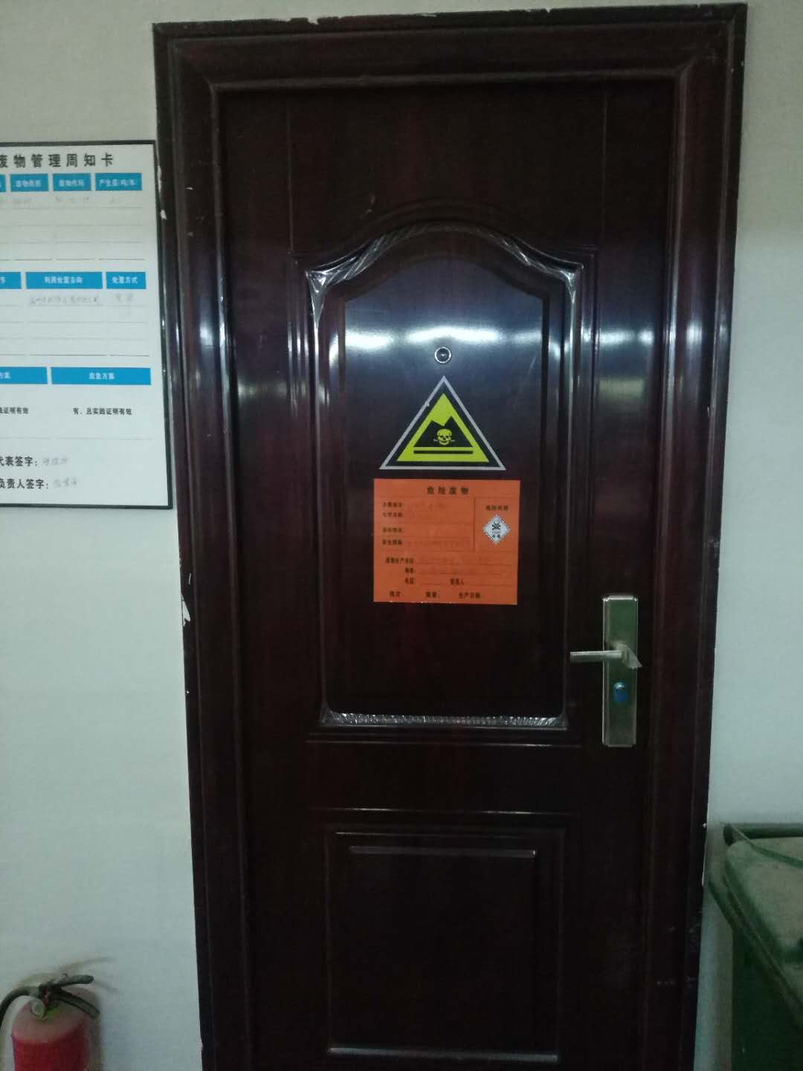 | 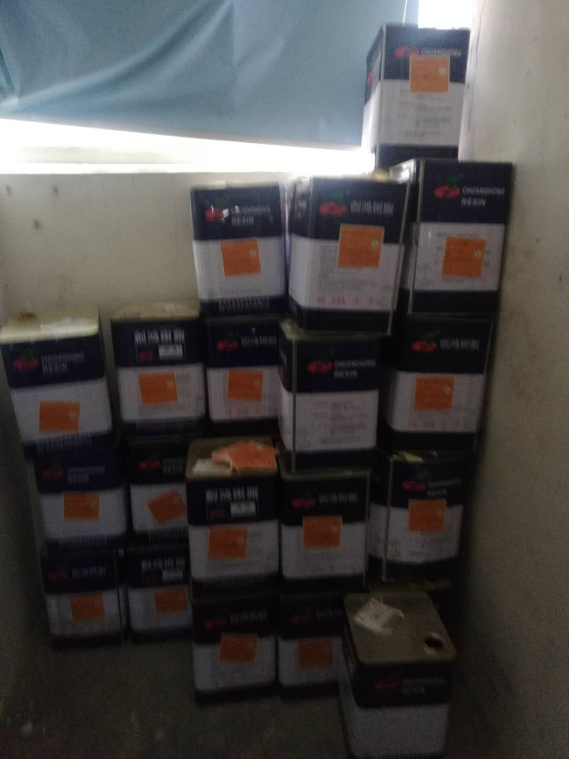
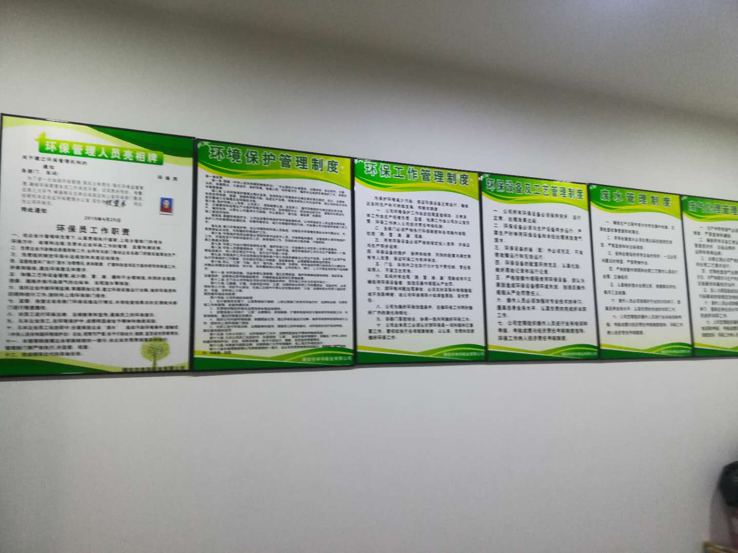
企业危险废物贮存场所及安全标志张贴情况
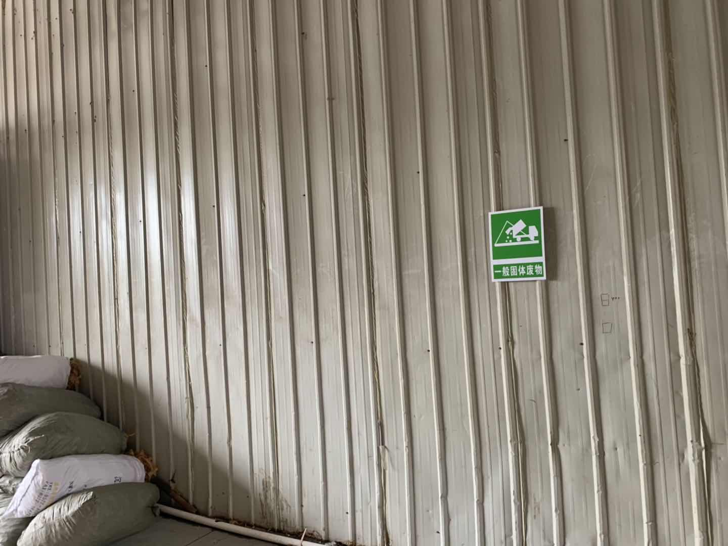 |  | 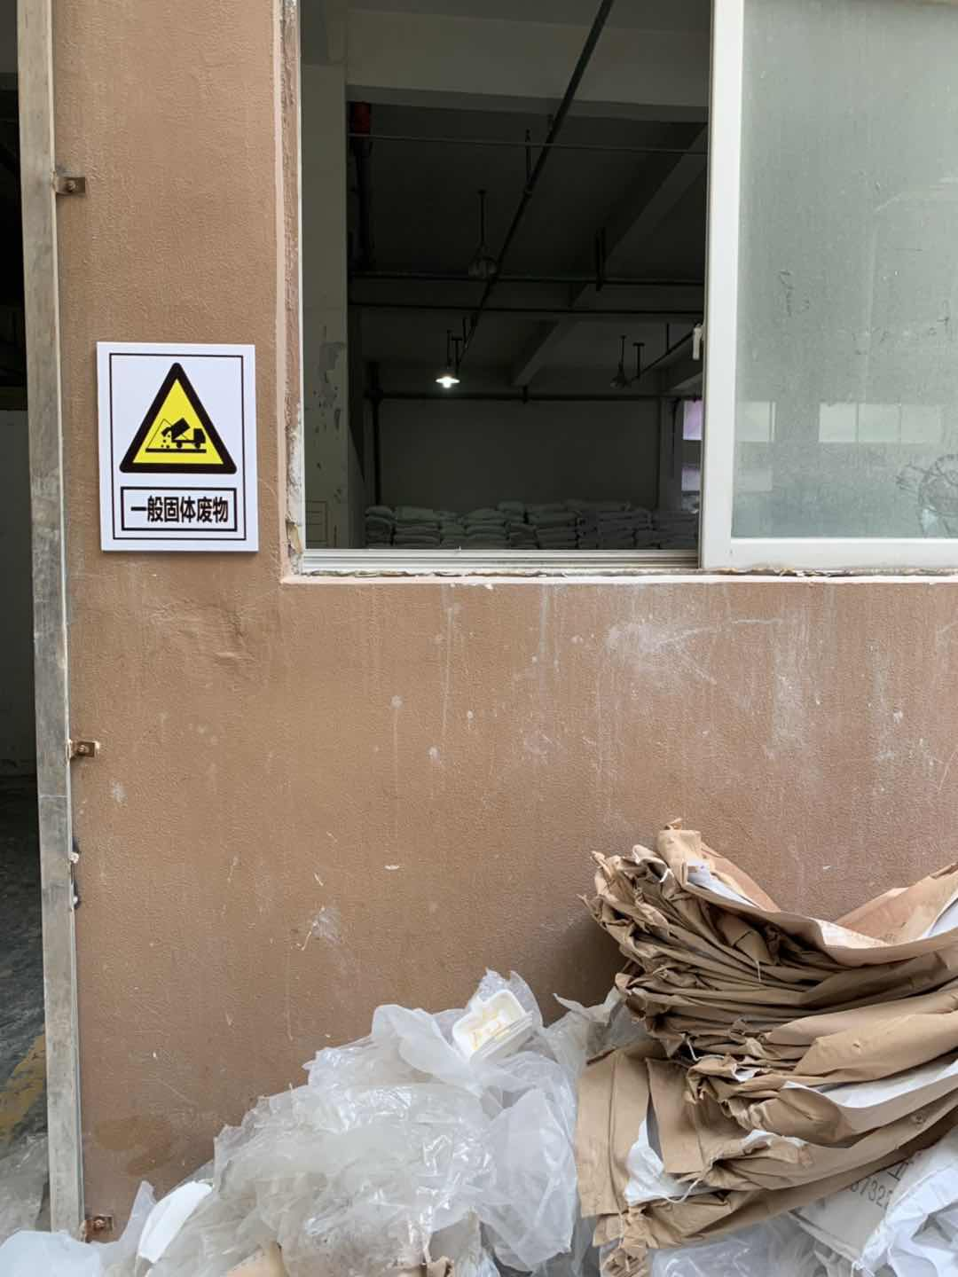
一般固废贮存场所

4.2 其他环保设施
4.2.1 环境风险防范设施
环评未提及环境风险及防范。
4.2.2 在线监测装置
企业目前无在线监测装置。
4.2.3 其他设施
项目环境影响报告书及审批部门审批决定中对其他环保设施无要求。

4.3 环保设施投资及“三同时”落实情况
本项目总投资概算500万元，实际投资1000万元，其中环保设施投资85万元，占总投资额的8.5%。项目具体环保投资概算详见表4-5，该公司已制定有环保管理制度，有专门的环保管理人员。
表4-5 环保投资概算表
污染源 | 治理措施 | 金额（万元）
生产废水 | 厂区污水处理设施 | 20
生活污水 | 化粪池 | 20
成型、烘干工序 | UV微波光解+活性炭吸附 | 55
硫化、压底、围条工序 | 水喷淋塔+UV光解催化+活性炭吸附装置 | 55
密炼、开炼工序 | 布袋除尘器（密炼）+水喷淋塔+UV光解净化器+活性炭吸附装置 | 55
锅炉废气 | 布袋除尘器+水膜塔 | 55
降噪设施 | 机械设备隔震垫等隔音降噪 | 4
固废处置 | 危险废物暂存防御防渗；危险废物委托处置。 | 3
地下水防渗措施 | 危险废物储存场地地面做防腐、防渗处理，地面渗流液有组织收集处置，车间地面防渗等 | 3
合计 |  | 85
瑞安市申华鞋业有限公司胶鞋生产整治提升技术改造项目执行了国家环境保护“三同时”的有关规定，做到了环保设施与项目同时设计，同时施工，同时投入运行。本项目环保设施环评要求、批复要求、实际建设情况见表4-6。
表4-6 环评意见落实情况表
类别 | 环评要求 | 批复要求 | 实际落实情况
废水 | 生活污水经化粪池处理，生产废水经厂区污水处理站（混凝沉淀）达到《橡胶制品工业污染物排放标准》（GB27632-2011）表2“新建企业水污染物排放限值”中的间接排放限值后排入市政污水管网，最终送至江南片污水处理厂处理 | 废水纳管执行《橡胶制品工业污染物排放标准》(GB27632-2011)中的表2新建企业水污染物排放限值中的间接排放限值。  项目实行雨污分流制。生活污水经化粪池处理，生产废水经废水处理设施处理达标后，一同纳入市政污水管网，经瑞安市江南污水处理厂处理后排放。 | 项目产生的废水主要为喷淋废水、锅炉处理废水、锅炉废水及员工生活污水。其中喷淋废水、锅炉处理废水和锅炉废水排入厂区废水处理设施处理后小于《橡胶制品工业污染物排放标准》(GB27632-2011)中的表2新建企业水污染物排放限值中的间接排放限值后纳管排放，生活污水经化粪池处理小于《橡胶制品工业污染物排放标准》(GB27632-2011)中的表2新建企业水污染物排放限值中的间接排放限值后纳管排放，纳管至江南片污水处理厂处理达到《城镇污水处理厂污染物排放标准》(GB18918-2002)一级A标准后排放飞云江。
废气 | 投料、配料粉尘收集后经布袋除尘器处理后排放，排放高度25m；密炼废气经布袋除尘器处理后，与塑炼、开炼、挤围条、压底等产生的胶炼废气一起采用光催化+活性炭吸附装置处理后25m排气筒排放；硫化废气经缓冲罐处理后采用光催化+活性炭吸附装置处理后25m排气筒排放；复合废气经收集后，与贴合成型及烘干废气一并进入喷淋塔+光催化氧化+活性炭吸附装置处理后25m排气筒排放；生物质锅炉废气经高温布袋+碱液喷淋处理后35m排气筒排放 | 项目橡胶工序中产生的颗粒物、非甲烷总烃执行《橡胶制品工业污染物排放标准》(GB27632-2011)中的表5有组织排放限值和《制鞋工业大气污染物排放标准》(DB33/2046-2017)中的表4厂界无组织排放限值要求；二硫化碳执行《恶臭污染物排放标准》(GB14554-93)中的相关标准要求。全部工序产生的臭气浓度及制鞋工序中产生的颗粒物、挥发性有机物、氨执行《制鞋工业大气污染物排放标准》(DB33/2046-2017)中的表1和表4标准限值。生物质锅炉废气污染物执行《锅炉大气污染物排放标准》(GB13271-2014)中的表3燃气锅炉特别排放限值。  1、设置独立的锅炉房，与项目配套的1台4t/h燃生物质锅炉，须采用压缩型生物质颗粒燃料，锅炉废气经处理达标后高架排放。热能同时供给瑞安市华美鞋业有限公司、瑞安市迪星鞋业有限公司、瑞安市加宏鞋业有限公司。  2、设置独立的密炼、硫化生产单元，且与周边环境敏感点的距离应符合整治要求;配料间整体密闭。  3、各类生产工艺废气须经收集处理达标后高架排放。 | 成型、烘干废气收集后经活性炭吸附+UV微波光解净化处理达标后引至屋顶高空排放，排气筒高度为17米；硫化、压底、围条废气收集后经UV光解催化+水喷淋塔+活性炭吸附装置净化处理达标后引至屋顶高空排放，排气筒高度为16米；密炼废气收集后先经布袋除尘后再与开炼废气一起通过水喷淋塔+UV光解净化器+活性炭吸附装置净化处理达标后引至屋顶高空排放，排气筒高度为17米。锅炉废气收集后经布袋除尘器+水膜塔净化处理达标后引至屋顶高空排放，排气筒高度为25米。  项目颗粒物、非甲烷总烃排放浓度小于《橡胶制品工业污染物排放标准》(GB27632-2011)中的表5有组织排放限值；丁酮排放浓度小于《工作场所有害因素职业接触限值 化学有害因素》(GBZ2.1-2007)中车间空气中有害物质8h加权浓度；二硫化碳排放速率小于《恶臭污染物排放标准》(GB14554-93)表2排放限值；VOCs、苯系物、氨、臭气浓度排放浓度均小于《制鞋工业大气污染物排放标准》(DB33/2046-2017)中的表1排放限值；烟尘、二氧化硫、氮氧化物排放浓度均小于《锅炉大气污染物排放标准》(GB13271-2014)中的表3燃气锅炉特别排放限值。  项目厂界无组织废气二硫化碳排放浓度小于《恶臭污染物排放标准》(GB14554-93)表1厂界新改扩建二级排放限值；颗粒物、非甲烷总烃排放浓度均小于《橡胶制品工业污染物排放标准》(GB27632-2011)中的表6无组织排放限值；氨、臭气浓度排放浓度均小于《制鞋工业大气污染物排放标准》(DB33/2046-2017)中的表4无组织排放限值。
噪声 | 选择低噪声设备；建筑物隔声、设备减震；各类废气处理系统风机噪声，加设隔声罩；对设备进行 日常维护，保证设备的正常运行，并且要求操作人员严格规范操作，防止因设备故障或者操作不当带来的额外噪声。 | 厂界噪声排放执行《工业企业厂界环境噪声排放标准》(GB12348-2008)中的3类标准。  选用低噪声设备，对高噪声源应采取消声、隔声措施，确保厂界噪声达标排放。 | 企业设备已合理布局，并采取了相应措施，验收监测期间，根据实际情况于瑞安市申华鞋业有限公司南侧（1号测点）、东侧（2号测点）设置2个噪声测点，其噪声执行《工业企业厂界环境噪声排放标准》(GB12348-2008)3类标准，4月10日、11日昼间上下午监测中，所有测点监测结果均达标。
固废 | 废包装桶、废活性炭、污泥、废机油为危险固废，危险废物分类收集，临时存放，并按照法规要求收集后委托有资质单位进行处置。边角料、废包装材料经收集后外售；生活垃圾由环卫部门收集清运。生活垃圾由当地环卫部门统一清运处理。 | 生产固废综合利用，生活垃圾及时清运。危险废物需委托有资质单位进行处置。 | 项目产生的固废主要为废边角料、废包装桶、其余废包装材料、废活性炭、污泥、废机油和生活垃圾，污泥、废边角料和其余废包装材料收集后交由瑞安市仙降街道办事处统一收集委托温州天泽大有环保能源有限公司处理处置；废活性炭、废包装桶和废机油收集后由温州市环境科技有限公司统一交予温州市环境发展有限公司处理处置；生活垃圾委托环卫部门统一转运。

五、建设项目环评报告的主要结论及审批

5.1 环评报告的主要结论与建议
5.1.1 环境影响评价结论
(1)水环境影响 本项目外排废水主要为直接冷却水、喷淋废水、除硫脱硝废水及生活污水。项目整治提升后废水排放量为 1335t/a(4.45t/d)。本项目职工生活污水经化粪池处理纳管；其他各处产生的废水分别经管道收集后排入调节池，废水经厂区污水处理站(芬顿+混凝沉淀)处理达到《橡胶制品工业污染物排放标准》(GB27632-2011)中表 2“新建企业水污染物排放限值” 中的间接排放限值后排入市政污水管网，最终送至江南片污水处理厂处理达到《城镇污水处理厂污染物排放标准》(GB18918-2002)一级 A 标准后排放。本项目采取了严格的“清污分流”制度，厂内雨水通过清下水排放口直接排入周边水体。因此，项目废水对周边水环境影响不大。
(2)废气影响 本项目整治提升后，本项目废气排放达到《制鞋工业大气染污物排放标准》(DB33/2046-2017)、《橡胶制品工业污染物排放标准》(GB27632-2011)、《恶臭污染物排放标准》(GB14554-93)中相关标准的最严格限值。根据预测，废气污染物最大地面浓度占标率 Pmax=6.97%，浓度占标率 10%的最远距离D10%为 0m，对周围环境影响较小。
本项目无需设置大气环境防护距离。本项目硫化车间设置 50m 防护距离，密炼车间设置 100m 防护距离。经现场踏勘，现防护距离内无居民居住点、医院、学校和食品生产企业等环境敏感点，可以满足卫生防护距离的要求。
- 声环境影响 本项目生产时在四周厂界的噪声监测值均能够达到《工业企业厂界环境噪声排放标准》（GB12348-2008）中 3 类标准的要求，同时，本项目夜间（22:00~6:00）不生产，因此项目实施对周边声环境无影响。
- 固废影响 根据工程分析，本项目生产工艺过程中危废均委托有资质单位处置，本项目运营后产生的固废种类明确，危险废物在和有资质的危废单位签订危废处置协议后，可以得到及时的合理的处置，对周边环境不会产生明显的影响。
5.1.2 建议
(1)为了在发展经济的同时保护好当地环境，企业应增强环境保护意识，提倡清洁生产， 从生产原料、生产工艺和生产过程全方位着手采取有效措施，节约能源和原材料，减少污染物的排放。
(2)做好厂区内雨污分流、清污分流，采取合理的排水体系。
(3)确保各类环保设施的正常运行，防止事故性排放发生。
(4)大力推广清洁生产，不断改进和摸索新的工艺，杜绝储存、运输和生产过程中的跑、冒、滴、漏。建立一套紧急状态下的应急对策和应急设备，防止环境污染的事故发生，并定期演练。
(5)建议企业提前开展劳动安全卫生技术措施和管理对策，并与主体工程同时设计、同时施工、同时投入生产和使用，操作人员必须经过培训，取得上岗证方可上岗。
(6)加强对厂内无组织废气收集系统的建设，使该部分尾气大部分接入废气处理系统。同时加强检修，确保厂内尾气收集系统稳定正常运行。
(7)公司内应有专职三废治理人员和兼职环境监测人员，密切同当地环保部门联系，定期上报“三废”处理情况及排放量。严格执行本报告的监测计划。
(8)严格执行“三同时”制度，加强“三废”末端治理与综合利用，对生产过程中产生的生产废水、生产废气和固体废物按对策要求进行治理，使各污染符合总量控制要求，减少对周围环境的影响，并应有专人负责全厂的环境保护工作，及时将“三废”处理情况上报当地环保行政主管部门。
(9)本次环境影响评价仅针对瑞安市申华鞋业有限公司胶鞋生产整治提升技术改造项目进行评价，若今后发生扩建、迁建、新增或更换产品等情况，应重新委托评价，并报环保管理部门审批。
5.1.3 环境影响评价总结论
瑞安市申华鞋业有限公司胶鞋生产整治提升技术改造项目位于瑞安市仙降街道胶鞋园区，根据《瑞安市胶鞋行业整治提升工作实施方案》（瑞政办发明电[2018]29 号）文件的要求，企业符合准入条件原则，属于整治提升对象（同时补办环评审批手续）。本项目整治提升后，项目建设符合国家和地方的产业政策，污染物进行了有效的收集处理，环境保护措施可靠，污染物能够做到达标排放，项目建设能为公众所接受。
建设项目符合《浙江省建设项目环境保护管理办法》确定的审批原则——“建设项目应当符合环境功能区划的要求；排放污染物应当符合国家、省规定的污染物排放标准和主要污染物排放总量控制指标；造成的环境影响应当符合建设项目所在地环境功能区划确定的环境质量要求。”
综上所述，环评认为，从环保角度而言，本项目的实施是可行的。

5.2 审批部门审批决定
瑞安市环境保护局于2018年12月29日以(瑞环建[2018]252号)出具了本项目的审查意见，具体如下：
瑞安市申华鞋业有限公司：你单位委托浙江环耀环境建设有限公司编制的《瑞安市申华鞋业有限公司胶鞋生产整治提升技术改造项目环境影响报告书》(报批稿)、专家组意见及温环评估[2018]149号已收悉。根据《中华人民共和国环境影响评价法》第二十二条第一款、《建设项目环境保护管理条例》第九条、第十二条等相关法律法规和瑞政办发明电[2018]29号文件精神，我局对该项目进行了审查，经研究，现我局审查意见如下：
- 根据环评结论，原则同意本项目按照环评中所列建设项目的性质、规模、地点、采用的生产工艺、环保对策措施及下述要求进行建设。项目的环境影响评价文件经批准后，建设项目的性质、规模、地点、采用的生产工艺或者防治污染、防止生态破坏的措施发生重大变动的，建设单位应当重新报批建设项目的环境影响评价文件。项目的环境影响评价文件自批准之日起满五年，方决定该项目开工建设的，其环境影响评价文件应当报原审批部门重新审核。
二、项目建设地址位于瑞安市仙降街道林光工业区。主要生产设备：密炼机1台、炼胶机3台、硫化罐3台、4t/h生物质锅炉1台、成型流水线2条等。生产规模:整治后生产规模不变，年产100万双胶鞋。
三、项目主要污染物执行以下标准：
1、废水纳管执行《橡胶制品工业污染物排放标准》(GB27632-2011)中的表2新建企业水污染物排放限值中的间接排放限值。
2、项目橡胶工序中产生的颗粒物、非甲烷总烃执行《橡胶制品工业污染物排放标准》(GB27632-2011)中的表5有组织排放限值和《制鞋工业大气污染物排放标准》DB33/2046-2017)中的表4厂界无组织排放限值要求；二硫化碳执行《恶臭污染物排放标准》(GB14554-93)中的相关标准要求。全部工序产生的臭气浓度及制鞋工序中产生的颗粒物、挥发性有机物、氨执行《制鞋工业大气污染物排放标准》(DB33/2046-2017)中的表1和表4标准限值。生物质锅炉废气污染物执行《锅炉大气污染物排放标准》(GB13271-2014)中的表3燃气锅炉特别排放限值。
3.厂界噪声排放执行《工业企业厂界环境噪声排放标准》(GB12348-2008)中的3类标准。
4、项目产生的一般固废贮存、处置执行《一般工业固体废物贮存、处置场污染控制标准》(GB18599-2001)及其修改单(环保部公告2013年第36号)和《中华人民共和国固体废弃物污染环境防治法》中的有关规定;危险废物执行《国家危险废物名录》和《危险废物贮存污染控制标准》(GB18597-2001)及其修改单(环保部公告2013年第36号)中的有关规定。
四、项目应采用清洁生产工艺，选用先进的设备，降低能耗、物耗，从源头上减少污染物的排放；同时按照污染物达标排放和瑞安市胶鞋行业整治提升工作实施方案要求,在项目实施中认真落实环评提出的各项污染防治措施，切实做好以下工作：
(一)废水防治方面
项目实行雨污分流制。生活污水经化粪池处理，生产废水经废水处理设施处理达标后，一同纳入市政污水管网,经瑞安.市江南污水处理厂处理后排放。
(二)废气防治方面
1、设置独立的锅炉房，与项目配套的1台4t/h燃生物质锅炉，须采用压缩型生物质颗粒燃料，锅炉废气经处理达标后高架排放。热能同时供给瑞安市华美鞋业有限公司、瑞安市迪星鞋业有限公司、瑞安市加宏鞋业有限公司。
2、设置独立的密炼、硫化生产单元，且与周边环境敏感点的距离应符合整治要求;配料间整体密闭。
3、各类生产工艺废气须经收集处理达标后高架排放。
(三)噪声防治方面
选用低噪声设备，对高噪声源应采取消声、隔声措施，确保厂界噪声达标排放。
(四)固废防治方面
生产固废综合利用，生活垃圾及时清运。危险废物需委托有资质单位进行处置。
五、严格落实污染物排放总量控制措施，根据环评总量控制指标要求和总量办说明，该公司总量控制目标为：化学需氧量0.07吨/年(纳管，其中工业0.01吨/年，生活0.06吨/年)、氨氮0.01吨/年(纳管，其中工业0吨/年，生活0.01吨/年)，二氧化硫0.2吨/年、氮氧化物0.59吨/年，新增排污权指标执行排污权有偿使用的相关政策。
六、今后若项目所在地块相关规划实施，业主须无条件配合搬迁。江南片区集中供热项目投用后须无条件自行拆除燃生物质锅炉。
七、企业须加强安全管理，防止污染事故的发生，有关消防、安全、工程质量问题请业主按规定报有关部门审批;建立事故应急预案，落实环境风险事故应急防范措施。
八、加强内部环保管理工作，建立健全环保规章制度，认真落实环保治理资金，严格执行环保“三同时”制度。项目建成后须经验收合格后方可正式投入使用。
九、根据中华人民共和国行政复议法第十二条规定，若你单位对本审批意见内容不服的，可以在六十日内向瑞安市人民政府提起行政复议或六个月内向鹿城区人民法院提起行政诉讼。
以上意见，请你单位认真予以落实。项目日常环保监管工作由瑞安市环境保护局飞云环境管理所负责。
六、验收执行标准

6.1 验收评价标准
有关评价标准具体指标详见表6-1：
表6-1 各项目污染物排放限值
类别 | 监测项目 |  | 标准值 | 单位 | 评价标准
生产  废水 | pH值 |  | 6~9 | 无量纲 | 《橡胶制品工业污染物排放标准》(GB27632-2011)中的表2新建企业水污染物排放限值中的间接排放限值
生产  废水 | 化学需氧量 |  | 300 | mg/L | 《橡胶制品工业污染物排放标准》(GB27632-2011)中的表2新建企业水污染物排放限值中的间接排放限值
生产  废水 | 五日生化需氧量 |  | 80 | mg/L | 《橡胶制品工业污染物排放标准》(GB27632-2011)中的表2新建企业水污染物排放限值中的间接排放限值
生产  废水 | 悬浮物 |  | 150 | mg/L | 《橡胶制品工业污染物排放标准》(GB27632-2011)中的表2新建企业水污染物排放限值中的间接排放限值
生产  废水 | 石油类 |  | 10 | mg/L | 《橡胶制品工业污染物排放标准》(GB27632-2011)中的表2新建企业水污染物排放限值中的间接排放限值
生产  废水 | 氨氮 |  | 30 | mg/L | 《橡胶制品工业污染物排放标准》(GB27632-2011)中的表2新建企业水污染物排放限值中的间接排放限值
生产  废水 | 总磷 |  | 1.0 | mg/L | 《橡胶制品工业污染物排放标准》(GB27632-2011)中的表2新建企业水污染物排放限值中的间接排放限值
生产  废水 | 总氮 |  | 40 | mg/L | 《橡胶制品工业污染物排放标准》(GB27632-2011)中的表2新建企业水污染物排放限值中的间接排放限值
有组织废气 | 颗粒物 | 排放浓度 | 12 | mg/m³ | 《橡胶制品工业污染物排放标准》(GB27632-2011)中的表5有组织排放限值
有组织废气 | 非甲烷总烃 | 排放浓度 | 10 | mg/m³ | 《橡胶制品工业污染物排放标准》(GB27632-2011)中的表5有组织排放限值
有组织废气 | 烟尘 | 排放浓度 | 20 | mg/m³ | 《锅炉大气污染物排放标准(GB13271-2014)中的表3燃气锅炉特别排放限值
有组织废气 | 二氧化硫 | 排放浓度 | 50 | mg/m³ | 《锅炉大气污染物排放标准(GB13271-2014)中的表3燃气锅炉特别排放限值
有组织废气 | 氮氧化物 | 排放浓度 | 150 | mg/m³ | 《锅炉大气污染物排放标准(GB13271-2014)中的表3燃气锅炉特别排放限值
有组织废气 | 烟气黑度 | 排放浓度 | 1 | 级 | 《锅炉大气污染物排放标准(GB13271-2014)中的表3燃气锅炉特别排放限值
有组织废气 | VOCs | 排放浓度 | 80 | mg/m³ | 《制鞋工业大气污染物排放标准》(DB33/2046-2017)中的表1排放限值
有组织废气 | 苯系物 | 排放浓度 | 20 | mg/m³ | 《制鞋工业大气污染物排放标准》(DB33/2046-2017)中的表1排放限值
有组织废气 | 氨 | 排放浓度 | 20 | mg/m³ | 《制鞋工业大气污染物排放标准》(DB33/2046-2017)中的表1排放限值
有组织废气 | 臭气浓度 | 排放浓度 | 1000 | 无量纲 | 《制鞋工业大气污染物排放标准》(DB33/2046-2017)中的表1排放限值
有组织废气 | 丁酮 | 排放浓度 | 300 | mg/m³ | 《工作场所有害因素职业接触限值 化学有害因素》(GBZ2.1-2007)中车间空气中有害物质8h加权浓度
有组织废气 | 二硫化碳 | 排放速率  （17m）^{[1]} | 1.5 | kg/h | 《恶臭污染物排放标准》  (GB14554-93)表2排放限值注^{[1]}17m排放速率，采用四舍五入方法计算其排气筒高度，故执行15m排放速率限值
无组织废气 | 二硫化碳 | 排放浓度 | 3.0 | mg/m³ | 《恶臭污染物排放标准》(GB14554-93)  表1排放限值厂界新改扩建二级标准
无组织废气 | 颗粒物 | 排放浓度 | 1.0 | mg/m³ | 《橡胶制品工业污染物排放标准》(GB27632-2011)中的表6无组织排放限值
无组织废气 | 非甲烷总烃 | 排放浓度 | 4.0 | mg/m³ | 《橡胶制品工业污染物排放标准》(GB27632-2011)中的表6无组织排放限值
无组织废气 | 氨 | 排放浓度 | 1.0 | mg/m³ | 《制鞋工业大气污染物排放标准》(DB33/2046-2017)中的表4无组织排放限值
无组织废气 | 臭气浓度 | 排放浓度 | 20 | 无量纲 | 《制鞋工业大气污染物排放标准》(DB33/2046-2017)中的表4无组织排放限值
噪声 | 厂界四周 |  | 65 | dB(A) | 《工业企业厂界环境噪声排放标准》(GB12348-2008)3类昼间标准
固废 | 贮存与处置 |  | \ | \ | 《一般工业固体废物贮存、处置场污染控制标准》(GB18599-2001)及其修改单标准(2013年第36号)  危险废物执行《危险废物贮存污染控制标准》(GB18597-2001)相关内容

6.2 总量控制指标
项目主要污染物的总量控制为废水排放量4050t/a、COD_{Cr} 0.2t/a、NH₃-N 0.02t/a、二氧化硫0.13t/a、氮氧化物0.4t/a。

七、验收监测内容

7.1 环境保护设施调试效果
通过对各类污染物达标排放及各类污染治理设施去除效率的监测，来说明环境保护设施调试效果，具体监测内容见表7-1。
表7-1 验收监测具体内容表
监测  内容 | 测点编号 | 测点位置 | 监测项目 | 监测频次
废水 | C | 污水总排放口 | pH、COD、NH₃-N、BOD₅、SS、  TP、动植物油类、石油类 | 抽样2天，每天  4次
废水 | C | 污水总排放口 | COD、NH₃-N、TP | 现场平行样，  抽样1天，1次
有组织废气 | D | 成型、烘干废气净化前排气筒 | 丁酮、VOCs、氨、苯系物 | 抽样2天，每天  3次
有组织废气 | E | 成型、烘干废气净化后排气筒 | 丁酮、VOCs、氨、苯系物、臭气浓度 | 抽样2天，每天  3次
有组织废气 | F | 硫化废气  净化前排气筒 | 非甲烷总烃、二硫化碳 | 抽样2天，每天  3次
有组织废气 | G | 压底、围条废气  净化前排气筒 | 非甲烷总烃、二硫化碳 | 抽样2天，每天  3次
有组织废气 | M | 围条、硫化、压底废气净化后排气筒 | 非甲烷总烃、二硫化碳、臭气 浓度 | 抽样2天，每天  3次
有组织废气 | N | 投料、密炼、开炼废气净化前排气筒 | 非甲烷总烃、二硫化碳 | 抽样2天，每天  3次
有组织废气 | O | 投料、密炼、开炼废气净化后排气筒 | 非甲烷总烃、二硫化碳、臭气 浓度、低浓度颗粒物 | 抽样2天，每天  3次
有组织废气 | K | 锅炉废气净化前  排气筒 | 颗粒物(烟尘)、二氧化硫、氮氧化物、烟气黑度(林格曼级） | 抽样2天，每天  3次
有组织废气 | L | 锅炉废气净化后  排气筒 | 颗粒物(烟尘)、二氧化硫、氮氧化物、烟气黑度(林格曼级） | 抽样2天，每天  3次
无组织废气 | H-J | 厂界四周 | 臭气浓度、氨、二硫化碳、非甲烷总烃、颗粒物 | 抽样2天，每天  3次
噪声 | 1-2 | 厂界四周 | 厂界噪声(等效声级) | 监测2天，每天  上下午各1次
固废 | \ | 调查该项目产生的固体废物的种类、属性、年产生量和处理方式。

八、质量保证及质量控制

8.1 监测分析方法
监测项目具体分析方法见表8-1：
表8-1 各监测项目具体分析方法表
类别 | 监测项目 | 分析方法及来源 | 方法检出限
废水 | pH | 水质 pH值的测定 玻璃电极法 GB/T 6920-1986 | 0.00~14.00
废水 | COD | 水质 化学需氧量的测定 重铬酸盐法 GB/T 11914-1989 | 4 mg/L
废水 | NH₃-N | 水质 氨氮的测定 纳氏试剂光度法 HJ 535-2009 | 0.025 mg/L
废水 | BOD₅ | 水质 五日生化需氧量(BOD₅)的测定 稀释与接种法 HJ 505-2009 | 0.5 mg/L
废水 | SS | 水质 悬浮物的测定 重量法 GB/T 11901-1989 | 4.0 mg/L
废水 | TP | 水质 总磷的测定 钼酸铵分光光度法 GB/T 11893-1989 | 0.010 mg/L
废水 | 石油类 | 水质 石油类和动植物油类的测定 红外分光光度法 HJ 637-2018 | 0.04 mg/L
废水 | 动植物油类 | 水质 石油类和动植物油类的测定 红外分光光度法 HJ 637-2018 | 0.04 mg/L
废水 | TN | 水质 总氮的测定 碱性过硫酸钾消解紫外分光光度法 HJ 636-2012 | 0.05 mg/L
废气 | 烟尘 | 锅炉烟尘测试方法 GB/T 5468-1991 | 4 mg/m³
废气 | 二氧化硫 | 固定污染源废气 二氧化硫的测定 定电位电解法 HJ 57-2017 | 3 mg/m³
废气 | 氮氧化物 | 固定污染源废气 氮氧化物的测定 定电位电解法 HJ 693-2014 | 3 mg/m³
废气 | 林格曼黑度 | 固定污染源排放烟气黑度的测定 林格曼烟气黑度图法 HJ/T 398-2007 | \
废气 | 低浓度颗粒物 | 固定污染源废气 低浓度颗粒物的测定 重量法HJ 836-2017 | 1.0 mg/m³
废气 | 丁酮 | 合成革与人造革工业污染物排放标准 GB 21902-2008 附录C | 0.01mg/m³
废气 | 二硫化碳 | 空气质量 二硫化碳的测定 二乙胺分光光度法 GB/T 14680-1993 | 0.01 mg/m³
废气 | VOCs | 固定污染源废气 挥发性有机物的测定 固相吸附-热脱附/气相色谱-质谱法 HJ 734-2014 | \
废气 | 苯系物 | 固定污染源废气 挥发性有机物的测定 固相吸附-热脱附/气相色谱-质谱法 HJ 734-2014 | \
废气 | 氨 | 环境空气和废气 氨的测定 纳氏试剂分光光度法 HJ 533-2009 | 0.01 mg/m³
废气 | 臭气浓度 | 空气质量 恶臭的测定 三点比较式臭袋法 GB/T 14675-1993 | \
噪声 | 厂界噪声 | 工业企业厂界环境噪声排放标准GB 12348-2008 | 30~130dB

8.2 监测仪器设备
监测项目所用仪器设备见表8-2：

表8-2 监测仪器设备一览表
仪器名称 | 规格型号 | 监测因子 | 检定或校准情况
梅特勒—托利多PH计 | FE20 | pH | 检定合格
COD恒温加热器 | JH-12 | COD | 功能检查合格
生化培养箱 | SPX-150B | BOD₅ | 校准合格
紫外可见分光光度计 | UV-1801 | NH₃-N、LAS、TP、TN、二硫化碳、氨 | 检定合格
赛多利斯电子天平 | SQP/PRACTUM224-1CN | SS、低浓度颗粒物 | 检定合格
红外分光测油仪 | JLBG-126 | 石油类 | 校准合格
自动烟尘(气)测试仪 | 崂应3012H | 低浓度颗粒物、烟尘、二氧化硫、氮氧化物 | 校准合格
大气采样器 | QC-2 | 丁酮、二硫化碳、氨 | 检定合格
空气智能TSP | 崂应2050型 | 二硫化碳、氨、颗粒物 | 校准合格
气相色谱仪 | GC-1690 | 非甲烷总烃 | 检定合格
气相色谱仪 | GC-2014 AFSC | 丁酮 | 检定合格
气相色谱仪 | 6890N | VOCs、苯系物 | 检定合格
多功能声级计 | AWA5680 | 厂界噪声 | 校准合格

8.3 人员资质
建设项目验收参与人员见表8-3：
表8-3 建设项目验收参与人员一览表
人员 | 姓名 | 职位/职称 | 上岗证编号
项目负责人 | 郑江杰 | 评价室检测员 | XH201702
报告编制人 | 钱安勉 | 评价室检测员 | XH201613
报告审核人 | 陈金彪 | 评价室主任 | XH201407
报告审定人 | 高启宇 | 技术负责人/工程师 | XH201402
其他成员 | 郑江杰 | 评价室检测员 | XH201702
其他成员 | 潘中成 | 评价室检测员 | XH201731
其他成员 | 王林龙 | 评价室检测员 | XH201816
其他成员 | 盖诗佳 | 分析室检测员 | XH201701
其他成员 | 高丰环 | 分析室检测员 | XH201710
其他成员 | 吴星星 | 分析室检测员 | XH201716
其他成员 | 陈 虹 | 分析室检测员 | XH201721
其他成员 | 施丽丽 | 分析室主任 | XH201601

8.4 水质监测分析过程中的质量保证和质量控制
水样的采集、运输、保存、实验室分析和数据计算的全过程均按照《环境水质监测质量保证手册》(第四版)的要求进行。在现场监测期间，对废水入网口的水样采取平行样的方式进行质量控制。质量控制结果表明，本次水样的现场采集及实验室分析均满足质量控制要求。平行样品质控结果见表8-4。
表8-4 现场平行样品质控结果表
样品编号 | 监测项目 | 测定值1  (mg/L) | 测定值2  (mg/L) | 相对偏差(%) | 允许偏差(%) | 结论
HJ1903028-024 | COD | 195 | 207 | 3.0 | ≤10 | 符合
HJ1903028-024 | NH₃-N | 8.93 | 8.97 | 0.2 | ≤15 | 符合
HJ1903028-024 | TP | 0.969 | 0.949 | 1.0 | ≤10 | 符合

8.5 废气监测分析过程中的质量保证和质量控制
(1)气样的采集、运输、保存、实验室分析和数据计算的全过程均按照《空气和废气监测分析方法》(第四版)的要求进行。
(2)尽量避免被测排放物中共存污染物分析的交叉干扰。
(3)被测排放物的浓度在仪器量程的有效范围(即30%~70%之间)。
(4)采样器在进入现场前应对采样器流量计、流速计等进行校核。烟气监测(分析)仪器在测试前按监测因子分别用标准气体和流量计(标定)，在测试时应保证采样流量的准确。

8.6 噪声监测分析过程中的质量保证和质量控制
声级计在测试前后用标准发声源进行校准，测量前后仪器的灵敏度相差不大于0.5dB，若大于0.5 dB测试数据无效。本次验收噪声测试校准记录见表8-5：
表8-5 噪声测试校准记录表
监测日期 | 测前(dB) | 测后(dB) | 差值(dB) | 是否符合要求
2019年4月10日 | 93.8 | 93.8 | 0 | 符合
2019年4月11日 | 93.8 | 93.8 | 0 | 符合

九、验收监测结果与分析评价

9.1 生产工况
2019年1月14日、15日和3月4日、5日、12日、13日，4月10日、11日验收监测期间，瑞安市申华鞋业有限公司胶鞋生产整治提升技术改造项目的生产负荷为87.5%、85.0%、85.0%、86.3%、80.0%、82.5%、90.0%、93.8%，符合国家对建设项目环境保护设施竣工验收监测工况大于75%的要求。监测期间工况详见表9-1。
表9-1 监测期间产量核实表
监测期间主要产品产量 |  |  | 生产  负荷 | 设计生产能力 | 年生产日
监测日期 | 主要产品 | 产量 | 生产  负荷 | 设计生产能力 | 年生产日
1月14日 | 童鞋、男鞋、女鞋 | 3500双/d | 87.5% | 100万双/年  0.4万双/天 | 250天
1月15日 | 童鞋、男鞋、女鞋 | 3400双/d | 85.0% | 100万双/年  0.4万双/天 | 250天
3月4日 | 童鞋、男鞋、女鞋 | 3400双/d | 85.0% | 100万双/年  0.4万双/天 | 250天
3月5日 | 童鞋、男鞋、女鞋 | 3450双/d | 86.3% | 100万双/年  0.4万双/天 | 250天
3月12日 | 童鞋、男鞋、女鞋 | 3200双/d | 80.0% | 100万双/年  0.4万双/天 | 250天
3月13日 | 童鞋、男鞋、女鞋 | 3300双/d | 82.5% | 100万双/年  0.4万双/天 | 250天
4月10日 | 童鞋、男鞋、女鞋 | 3600双/d | 90.0% | 100万双/年  0.4万双/天 | 250天
4月11日 | 童鞋、男鞋、女鞋 | 3750双/d | 93.8% | 100万双/年  0.4万双/天 | 250天

9.2 环境保护设施调试效果
9.2.1 污染物达标排放监测结果
9.2.1.1 废水
验收监测期间，瑞安市申华鞋业有限公司排放口的废水监测结果中，pH值、化学需氧量、氨氮、五日生化需氧量、悬浮物、石油类、总磷、总氮排放浓度及其日均值均小于《橡胶制品工业污染物排放标准》(GB27632-2011)中的表2新建企业水污染物排放限值中的间接排放限值，监测结果详见表9-2、图3-2。
9.2.1.2 废气
验收监测期间，瑞安市申华鞋业有限公司废气处理设施净化后排气筒的废气监测中，颗粒物、非甲烷总烃排放浓度小于《橡胶制品工业污染物排放标准》(GB27632-2011)中的表5有组织排放限值；丁酮排放浓度小于《工作场所有害因素职业接触限值 化学有害因素》(GBZ2.1-2007)中车间空气中有害物质8h加权浓度；二硫化碳排放速率小于《恶臭污染物排放标准》(GB14554-93)表2排放限值；VOCs、苯系物、氨、臭气浓度排放浓度均小于《制鞋工业大气污染物排放标准》(DB33/2046-2017)中的表1排放限值，烟尘、二氧化硫、氮氧化物排放浓度均小于《锅炉大气污染物排放标准》(GB13271-2014)中的表3燃气锅炉特别排放限值，具体监测结果及监测点位见表9-3。
验收监测期间，根据实际情况于瑞安市申华鞋业有限公司厂界东侧、南侧、西侧各设置1个废气测点，项目厂界无组织废气二硫化碳排放浓度小于《恶臭污染物排放标准》(GB14554-93)表1厂界新改扩建二级排放限值；颗粒物、非甲烷总烃排放浓度均小于《橡胶制品工业污染物排放标准》(GB27632-2011)中的表6无组织排放限值；氨、臭气浓度排放浓度均小于《制鞋工业大气污染物排放标准》(DB33/2046-2017)中的表4无组织排放限值，具体监测结果及监测点位见表9-4、图3-2。
9.2.1.3 厂界噪声
验收监测期间，根据实际情况于瑞安市申华鞋业有限公司南侧（1号测点）、东侧（2号测点）设置2个噪声测点，其噪声执行《工业企业厂界环境噪声排放标准》(GB12348-2008)3类标准，4月10日、11日昼间上下午监测中，所有测点监测结果均达标。现场检测时，所有测点均无明显声源。具体监测结果及监测点位见表9-5、图3-2。

表9-2 废水监测结果统计表
项目  抽样位置及时间 |  | pH  (无量纲) | NH₃-N  (mg/L) | TP  (mg/L) | TN  (mg/L) | SS  (mg/L) | COD  (mg/L) | BOD₅  (mg/L) | 动植物油类(mg/L) | 石油类(mg/L)
生活污水  排放口  3月12日 | 09:58 | 7.32 | 8.55 | 0.824 | 17.2 | 98.7 | 293 | 66.9 | 3.02 | 0.44
生活污水  排放口  3月12日 | 11:07 | 7.31 | 9.48 | 0.877 | 16.6 | 118 | 276 | 61.1 | 2.42 | 0.43
生活污水  排放口  3月12日 | 13:35 | 7.35 | 10.5 | 0.976 | 16.0 | 96.7 | 266 | 57.6 | 2.42 | 0.43
生活污水  排放口  3月12日 | 15:18 | 7.37 | 10.2 | 0.962 | 16.9 | 111 | 245 | 54.9 | 2.78 | 0.44
生活污水  排放口  3月12日 | 平均值 | —— | 9.68 | 0.910 | 16.7 | 106 | 270 | 60.1 | 2.66 | 0.44
生活污水  排放口  3月13日 | 10:07 | 7.38 | 9.29 | 0.831 | 16.4 | 114 | 243 | 58.9 | 2.38 | 0.43
生活污水  排放口  3月13日 | 11:25 | 7.35 | 9.03 | 0.890 | 17.4 | 100 | 216 | 49.7 | 2.35 | 0.46
生活污水  排放口  3月13日 | 13:32 | 7.38 | 9.19 | 0.910 | 15.5 | 96.7 | 234 | 52.7 | 2.49 | 0.43
生活污水  排放口  3月13日 | 15:37 | 7.38 | 8.95 | 0.959 | 16.6 | 99.2 | 201 | 43.8 | 2.77 | 0.52
生活污水  排放口  3月13日 | 平均值 | —— | 9.12 | 0.898 | 16.5 | 103 | 224 | 51.3 | 2.50 | 0.46
排放限值 |  | 6~9 | 30 | 1.0 | —— | 150 | 300 | 80 | —— | 10
评 价 |  | 达标 | 达标 | 达标 | —— | 达标 | 达标 | 达标 | —— | 达标
瑞安市申华鞋业有限公司污水总排放口与瑞安市迪星鞋业有限公司的生活污水排放口一致，故本次报告引用瑞安市迪星鞋业有限公司的废水数据。
注：以上监测数据引自XH(HJ)-1903028号检测报告。
表9-3 废气监测结果统计表
抽样日期  及位置 |  | 监测项目 | 监测结果 |  |  |  | 排放  限值 | 评价
 |  | 监测项目 | 第1次 | 第2次 | 第3次 | 均值 | 排放  限值 | 评价
成型、烘干废气  活性炭吸附+UV微波光解  3月12日 | 排气筒净化前 | 标态干烟气流量，m³/h | 7.1×10³ | 6.8×10³ | 6.9×10³ | 7.1×10³ | —— | ——
成型、烘干废气  活性炭吸附+UV微波光解  3月12日 | 排气筒净化前 | 丁酮产生浓度，mg/m³ | ＜0.075 | ＜0.075 | ＜0.075 | ＜0.075 | —— | ——
成型、烘干废气  活性炭吸附+UV微波光解  3月12日 | 排气筒净化前 | 丁酮产生速率，kg/h | ＜0.00053 | ＜0.00051 | ＜0.00052 | ＜0.00052 | —— | ——
成型、烘干废气  活性炭吸附+UV微波光解  3月12日 | 排气筒净化前 | 氨产生浓度，mg/m³ | 4.99 | 5.05 | 4.87 | 4.97 | —— | ——
成型、烘干废气  活性炭吸附+UV微波光解  3月12日 | 排气筒净化前 | 氨产生速率，kg/h | 0.035 | 0.034 | 0.034 | 0.034 | —— | ——
成型、烘干废气  活性炭吸附+UV微波光解  3月12日 | 排气筒净化前 | VOCs产生浓度，mg/m³ | 5.35 | 6.27 | 5.11 | 5.58 | —— | ——
成型、烘干废气  活性炭吸附+UV微波光解  3月12日 | 排气筒净化前 | VOCs产生速率，kg/h | 0.038 | 0.043 | 0.035 | 0.039 | —— | ——
成型、烘干废气  活性炭吸附+UV微波光解  3月12日 | 排气筒净化前 | 苯系物产生浓度，mg/m³ | 1.79 | 1.43 | 2.24 | 1.82 | —— | ——
成型、烘干废气  活性炭吸附+UV微波光解  3月12日 | 排气筒净化前 | 苯系物产生速率，kg/h | 0.013 | 0.0097 | 0.015 | 0.013 | —— | ——
成型、烘干废气  活性炭吸附+UV微波光解  3月12日 | 排气筒净化后(17m) | 标态干烟气流量，m³/h | 7.9×10³ | 7.9×10³ | 7.9×10³ | 7.9×10³ | —— | ——
成型、烘干废气  活性炭吸附+UV微波光解  3月12日 | 排气筒净化后(17m) | 丁酮排放浓度，mg/m³ | ＜0.075 | ＜0.075 | ＜0.075 | ＜0.075 | 300 | 达标
成型、烘干废气  活性炭吸附+UV微波光解  3月12日 | 排气筒净化后(17m) | 丁酮排放速率，kg/h | ＜0.00059 | ＜0.00059 | ＜0.00059 | ＜0.00059 | —— | ——
成型、烘干废气  活性炭吸附+UV微波光解  3月12日 | 排气筒净化后(17m) | 氨排放浓度，mg/m³ | 0.57 | 0.65 | 0.82 | 0.68 | 20 | 达标
成型、烘干废气  活性炭吸附+UV微波光解  3月12日 | 排气筒净化后(17m) | 氨排放速率，kg/h | 0.0045 | 0.0051 | 0.0065 | 0.0054 | —— | ——
成型、烘干废气  活性炭吸附+UV微波光解  3月12日 | 排气筒净化后(17m) | VOCs排放浓度，mg/m³ | 0.248 | 0.561 | 0.795 | 0.535 | 80 | 达标
成型、烘干废气  活性炭吸附+UV微波光解  3月12日 | 排气筒净化后(17m) | VOCs排放速率，kg/h | 0.0020 | 0.0044 | 0.0063 | 0.0042 | —— | ——
成型、烘干废气  活性炭吸附+UV微波光解  3月12日 | 排气筒净化后(17m) | 苯系物排放浓度，mg/m³ | 0.055 | 0.364 | 0.249 | 0.223 | 20 | 达标
成型、烘干废气  活性炭吸附+UV微波光解  3月12日 | 排气筒净化后(17m) | 苯系物排放速率，kg/h | 0.00043 | 0.0029 | 0.0020 | 0.0018 | —— | ——
成型、烘干废气  活性炭吸附+UV微波光解  3月12日 | 排气筒净化后(17m) | 臭气浓度排放浓度，无量纲 | 549 | 549 | 741 | 613 | 1000 | 达标
成型、烘干废气  活性炭吸附+UV微波光解  3月13日 | 排气筒净化前 | 标态干烟气流量，m³/h | 7.0×10³ | 7.2×10³ | 6.9×10³ | 7.0×10³ | —— | ——
成型、烘干废气  活性炭吸附+UV微波光解  3月13日 | 排气筒净化前 | 丁酮产生浓度，mg/m³ | ＜0.075 | ＜0.075 | ＜0.075 | ＜0.075 | —— | ——
成型、烘干废气  活性炭吸附+UV微波光解  3月13日 | 排气筒净化前 | 丁酮产生速率，kg/h | ＜0.00053 | ＜0.00054 | ＜0.00052 | ＜0.00053 | —— | ——
成型、烘干废气  活性炭吸附+UV微波光解  3月13日 | 排气筒净化前 | 氨产生浓度，mg/m³ | 5.09 | 4.99 | 4.91 | 5.00 | —— | ——
成型、烘干废气  活性炭吸附+UV微波光解  3月13日 | 排气筒净化前 | 氨产生速率，kg/h | 0.036 | 0.036 | 0.034 | 0.035 | —— | ——
成型、烘干废气  活性炭吸附+UV微波光解  3月13日 | 排气筒净化前 | VOCs产生浓度，mg/m³ | 5.81 | 4.65 | 6.71 | 5.72 | —— | ——
成型、烘干废气  活性炭吸附+UV微波光解  3月13日 | 排气筒净化前 | VOCs产生速率，kg/h | 0.041 | 0.033 | 0.046 | 0.040 | —— | ——
成型、烘干废气  活性炭吸附+UV微波光解  3月13日 | 排气筒净化前 | 苯系物产生浓度，mg/m³ | 2.60 | 2.77 | 3.51 | 2.96 | —— | ——
成型、烘干废气  活性炭吸附+UV微波光解  3月13日 | 排气筒净化前 | 苯系物产生速率，kg/h | 0.018 | 0.020 | 0.024 | 0.021 | —— | ——
成型、烘干废气  活性炭吸附+UV微波光解  3月13日 | 排气筒净化后(17m) | 标态干烟气流量，m³/h | 7.9×10³ | 8.2×10³ | 8.0×10³ | 8.0×10³ | —— | ——
成型、烘干废气  活性炭吸附+UV微波光解  3月13日 | 排气筒净化后(17m) | 丁酮排放浓度，mg/m³ | ＜0.075 | ＜0.075 | ＜0.075 | ＜0.075 | 300 | 达标
成型、烘干废气  活性炭吸附+UV微波光解  3月13日 | 排气筒净化后(17m) | 丁酮排放速率，kg/h | ＜0.00059 | ＜0.00062 | ＜0.00060 | ＜0.00060 | —— | ——
成型、烘干废气  活性炭吸附+UV微波光解  3月13日 | 排气筒净化后(17m) | 氨排放浓度，mg/m³ | 0.96 | 0.80 | 0.71 | 0.82 | 20 | 达标
成型、烘干废气  活性炭吸附+UV微波光解  3月13日 | 排气筒净化后(17m) | 氨排放速率，kg/h | 0.0076 | 0.0066 | 0.0057 | 0.0066 | —— | ——
成型、烘干废气  活性炭吸附+UV微波光解  3月13日 | 排气筒净化后(17m) | VOCs排放浓度，mg/m³ | 0.526 | 0.379 | 0.901 | 0.602 | 80 | 达标
成型、烘干废气  活性炭吸附+UV微波光解  3月13日 | 排气筒净化后(17m) | VOCs排放速率，kg/h | 0.0042 | 0.0031 | 0.0072 | 0.0048 | —— | ——
成型、烘干废气  活性炭吸附+UV微波光解  3月13日 | 排气筒净化后(17m) | 苯系物排放浓度，mg/m³ | 0.260 | 0.258 | 0.280 | 0.266 | 20 | 达标
成型、烘干废气  活性炭吸附+UV微波光解  3月13日 | 排气筒净化后(17m) | 苯系物排放速率，kg/h | 0.0021 | 0.0021 | 0.0022 | 0.0021 | —— | ——
成型、烘干废气  活性炭吸附+UV微波光解  3月13日 | 排气筒净化后(17m) | 臭气浓度排放浓度，无量纲 | 549 | 741 | 977 | 756 | 1000 | 达标
硫化、压底、围条工序  UV光解催化+水喷淋塔+活性炭吸附装置  3月12日 | 硫化工序净化前 | 标态干烟气流量，m³/h | 4.1×10³ | 4.1×10³ | 4.1×10³ | 4.1×10³ | —— | ——
硫化、压底、围条工序  UV光解催化+水喷淋塔+活性炭吸附装置  3月12日 | 硫化工序净化前 | NMHC产生浓度，mg/m³ | 45.5 | 48.7 | 48.6 | 47.6 | —— | ——
硫化、压底、围条工序  UV光解催化+水喷淋塔+活性炭吸附装置  3月12日 | 硫化工序净化前 | NMHC产生速率，kg/h | 0.19 | 0.20 | 0.20 | 0.20 | —— | ——
硫化、压底、围条工序  UV光解催化+水喷淋塔+活性炭吸附装置  3月12日 | 硫化工序净化前 | 二硫化碳产生浓度，mg/m³ | 0.31 | 0.31 | 0.40 | 0.34 | —— | ——
硫化、压底、围条工序  UV光解催化+水喷淋塔+活性炭吸附装置  3月12日 | 硫化工序净化前 | 二硫化碳产生速率，kg/h | 0.0013 | 0.0013 | 0.0016 | 0.0014 | —— | ——
硫化、压底、围条工序  UV光解催化+水喷淋塔+活性炭吸附装置  3月12日 | 压底、围条工序净化前 | 标态干烟气流量，m³/h | 4.1×10³ | 4.1×10³ | 4.1×10³ | 4.1×10³ | —— | ——
硫化、压底、围条工序  UV光解催化+水喷淋塔+活性炭吸附装置  3月12日 | 压底、围条工序净化前 | NMHC产生浓度，mg/m³ | 47.3 | 47.0 | 46.7 | 47.0 | —— | ——
硫化、压底、围条工序  UV光解催化+水喷淋塔+活性炭吸附装置  3月12日 | 压底、围条工序净化前 | NMHC产生速率，kg/h | 0.19 | 0.19 | 0.19 | 0.19 | —— | ——
硫化、压底、围条工序  UV光解催化+水喷淋塔+活性炭吸附装置  3月12日 | 压底、围条工序净化前 | 二硫化碳产生浓度，mg/m³ | 0.44 | 0.44 | 0.36 | 0.41 | —— | ——
硫化、压底、围条工序  UV光解催化+水喷淋塔+活性炭吸附装置  3月12日 | 压底、围条工序净化前 | 二硫化碳产生速率，kg/h | 0.0018 | 0.0018 | 0.0015 | 0.0017 | —— | ——
硫化、压底、围条工序  UV光解催化+水喷淋塔+活性炭吸附装置  3月12日 | 排气筒净化后(16m) | 标态干烟气流量，m³/h | 1.0×10⁴ | 1.0×10⁴ | 1.1×10⁴ | 1.0×10⁴ | —— | ——
硫化、压底、围条工序  UV光解催化+水喷淋塔+活性炭吸附装置  3月12日 | 排气筒净化后(16m) | NMHC排放浓度，mg/m³ | 8.27 | 9.54 | 9.38 | 9.06 | 10 | 达标
硫化、压底、围条工序  UV光解催化+水喷淋塔+活性炭吸附装置  3月12日 | 排气筒净化后(16m) | NMHC排放速率，kg/h | 0.083 | 0.095 | 0.10 | 0.09 | —— | ——
硫化、压底、围条工序  UV光解催化+水喷淋塔+活性炭吸附装置  3月12日 | 排气筒净化后(16m) | 二硫化碳排放浓度，mg/m³ | 0.22 | 0.31 | 0.18 | 0.24 | —— | ——
硫化、压底、围条工序  UV光解催化+水喷淋塔+活性炭吸附装置  3月12日 | 排气筒净化后(16m) | 二硫化碳排放速率，kg/h | 0.0022 | 0.0031 | 0.0020 | 0.0024 | 1.5 | 达标
硫化、压底、围条工序  UV光解催化+水喷淋塔+活性炭吸附装置  3月12日 | 排气筒净化后(16m) | 臭气浓度排放浓度，无量纲 | 549 | 741 | 977 | 756 | 1000 | 达标
硫化、压底、围条工序  UV光解催化+水喷淋塔+活性炭吸附装置  3月13日 | 硫化工序净化前 | 标态干烟气流量，m³/h | 4.0×10³ | 4.1×10³ | 4.1×10³ | 4.1×10³ | —— | ——
硫化、压底、围条工序  UV光解催化+水喷淋塔+活性炭吸附装置  3月13日 | 硫化工序净化前 | NMHC产生浓度，mg/m³ | 34.4 | 40.0 | 40.1 | 38.2 | —— | ——
硫化、压底、围条工序  UV光解催化+水喷淋塔+活性炭吸附装置  3月13日 | 硫化工序净化前 | NMHC产生速率，kg/h | 0.14 | 0.16 | 0.16 | 0.15 | —— | ——
硫化、压底、围条工序  UV光解催化+水喷淋塔+活性炭吸附装置  3月13日 | 硫化工序净化前 | 二硫化碳产生浓度，mg/m³ | 0.40 | 0.26 | 0.44 | 0.37 | —— | ——
硫化、压底、围条工序  UV光解催化+水喷淋塔+活性炭吸附装置  3月13日 | 硫化工序净化前 | 二硫化碳产生速率，kg/h | 0.0016 | 0.0011 | 0.0018 | 0.0015 | —— | ——
硫化、压底、围条工序  UV光解催化+水喷淋塔+活性炭吸附装置  3月13日 | 压底、围条工序净化前 | 标态干烟气流量，m³/h | 4.1×10³ | 4.2×10³ | 4.1×10³ | 4.1×10³ | —— | ——
硫化、压底、围条工序  UV光解催化+水喷淋塔+活性炭吸附装置  3月13日 | 压底、围条工序净化前 | NMHC产生浓度，mg/m³ | 37.1 | 36.8 | 36.5 | 36.8 | —— | ——
硫化、压底、围条工序  UV光解催化+水喷淋塔+活性炭吸附装置  3月13日 | 压底、围条工序净化前 | NMHC产生速率，kg/h | 0.15 | 0.15 | 0.15 | 0.15 | —— | ——
硫化、压底、围条工序  UV光解催化+水喷淋塔+活性炭吸附装置  3月13日 | 压底、围条工序净化前 | 二硫化碳产生浓度，mg/m³ | 0.31 | 0.48 | 0.35 | 0.38 | —— | ——
硫化、压底、围条工序  UV光解催化+水喷淋塔+活性炭吸附装置  3月13日 | 压底、围条工序净化前 | 二硫化碳产生速率，kg/h | 0.0013 | 0.0020 | 0.0014 | 0.0016 | —— | ——
硫化、压底、围条工序  UV光解催化+水喷淋塔+活性炭吸附装置  3月13日 | 排气筒净化后(16m) | 标态干烟气流量，m³/h | 1.0×10⁴ | 1.1×10⁴ | 1.0×10⁴ | 1.0×10⁴ | —— | ——
硫化、压底、围条工序  UV光解催化+水喷淋塔+活性炭吸附装置  3月13日 | 排气筒净化后(16m) | NMHC排放浓度，mg/m³ | 8.27 | 7.13 | 6.38 | 7.26 | 10 | 达标
硫化、压底、围条工序  UV光解催化+水喷淋塔+活性炭吸附装置  3月13日 | 排气筒净化后(16m) | NMHC排放速率，kg/h | 0.083 | 0.078 | 0.064 | 0.075 | —— | ——
硫化、压底、围条工序  UV光解催化+水喷淋塔+活性炭吸附装置  3月13日 | 排气筒净化后(16m) | 二硫化碳排放浓度，mg/m³ | 0.26 | 0.26 | 0.22 | 0.25 | —— | ——
硫化、压底、围条工序  UV光解催化+水喷淋塔+活性炭吸附装置  3月13日 | 排气筒净化后(16m) | 二硫化碳排放速率，kg/h | 0.0026 | 0.0029 | 0.0022 | 0.0026 | 1.5 | 达标
硫化、压底、围条工序  UV光解催化+水喷淋塔+活性炭吸附装置  3月13日 | 排气筒净化后(16m) | 臭气浓度排放浓度，无量纲 | 741 | 549 | 741 | 677 | 1000 | 达标
密炼、开炼车间  水喷淋塔+UV光解净化器+活性炭吸附装置 | 排气筒净化前 | 标态干烟气流量，m³/h | 5.2×10³ | 5.1×10³ | 5.0×10³ | 5.1×10³ | —— | ——
密炼、开炼车间  水喷淋塔+UV光解净化器+活性炭吸附装置 | 排气筒净化前 | NMHC产生浓度，mg/m³ | 45.5 | 98.7 | 97.2 | 80.5 | —— | ——
密炼、开炼车间  水喷淋塔+UV光解净化器+活性炭吸附装置 | 排气筒净化前 | NMHC产生速率，kg/h | 0.24 | 0.50 | 0.49 | 0.41 | —— | ——
密炼、开炼车间  水喷淋塔+UV光解净化器+活性炭吸附装置 | 排气筒净化前 | 二硫化碳产生浓度，mg/m³ | 0.44 | 0.36 | 0.49 | 0.43 | —— | ——
密炼、开炼车间  水喷淋塔+UV光解净化器+活性炭吸附装置 | 排气筒净化前 | 二硫化碳产生速率，kg/h | 0.0023 | 0.0018 | 0.0025 | 0.0022 | —— | ——
密炼、开炼车间  水喷淋塔+UV光解净化器+活性炭吸附装置 | 排气筒净化后(17m)3月  12日 | 标态干烟气流量，m³/h | 4.3×10³ | 4.3×10³ | 4.3×10³ | 4.3×10³ | —— | ——
密炼、开炼车间  水喷淋塔+UV光解净化器+活性炭吸附装置 | 排气筒净化后(17m)3月  12日 | NMHC排放浓度，mg/m³ | 8.06 | 7.79 | 7.80 | 7.88 | 10 | 达标
密炼、开炼车间  水喷淋塔+UV光解净化器+活性炭吸附装置 | 排气筒净化后(17m)3月  12日 | NMHC排放速率，kg/h | 0.035 | 0.033 | 0.034 | 0.034 | —— | ——
密炼、开炼车间  水喷淋塔+UV光解净化器+活性炭吸附装置 | 排气筒净化后(17m)3月  12日 | 二硫化碳排放浓度，mg/m³ | 0.04 | 0.31 | 0.18 | 0.18 | —— | ——
密炼、开炼车间  水喷淋塔+UV光解净化器+活性炭吸附装置 | 排气筒净化后(17m)3月  12日 | 二硫化碳排放速率，kg/h | 0.00017 | 0.0013 | 0.00077 | 0.00075 | 1.5 | 达标
密炼、开炼车间  水喷淋塔+UV光解净化器+活性炭吸附装置 | 排气筒净化后(17m)3月  12日 | 臭气浓度排放浓度，无量纲 | 741 | 977 | 549 | 756 | 1000 | 达标
密炼、开炼车间  水喷淋塔+UV光解净化器+活性炭吸附装置 | 排气筒净化后(17m)1月  14日 | 标态干烟气流量，m³/h | 4.8×10³ | 5.2×10³ | 5.4×10³ | 5.1×10³ | —— | ——
密炼、开炼车间  水喷淋塔+UV光解净化器+活性炭吸附装置 | 排气筒净化后(17m)1月  14日 | 低浓度颗粒物排放浓度，mg/m³ | 2.0 | 1.8 | 1.9 | 1.9 | 12 | 达标
密炼、开炼车间  水喷淋塔+UV光解净化器+活性炭吸附装置 | 排气筒净化后(17m)1月  14日 | 低浓度颗粒物排放速率，kg/h | 0.0096 | 0.0094 | 0.010 | 0.0097 | —— | ——
密炼、开炼车间  水喷淋塔+UV光解净化器+活性炭吸附装置 | 排气筒净化前 | 标态干烟气流量，m³/h | 5.3×10³ | 5.2×10³ | 5.0×10³ | 5.2×10³ | —— | ——
密炼、开炼车间  水喷淋塔+UV光解净化器+活性炭吸附装置 | 排气筒净化前 | NMHC产生浓度，mg/m³ | 33.5 | 64.8 | 53.2 | 50.5 | —— | ——
密炼、开炼车间  水喷淋塔+UV光解净化器+活性炭吸附装置 | 排气筒净化前 | NMHC产生速率，kg/h | 0.18 | 0.34 | 0.27 | 0.26 | —— | ——
密炼、开炼车间  水喷淋塔+UV光解净化器+活性炭吸附装置 | 排气筒净化前 | 二硫化碳产生浓度，mg/m³ | 0.40 | 0.31 | 0.44 | 0.38 | —— | ——
密炼、开炼车间  水喷淋塔+UV光解净化器+活性炭吸附装置 | 排气筒净化前 | 二硫化碳产生速率，kg/h | 0.0021 | 0.0016 | 0.0022 | 0.0020 | —— | ——
密炼、开炼车间  水喷淋塔+UV光解净化器+活性炭吸附装置 | 排气筒净化后(17m)3月  13日 | 标态干烟气流量，m³/h | 4.4×10³ | 4.2×10³ | 4.1×10³ | 4.2×10³ | —— | ——
密炼、开炼车间  水喷淋塔+UV光解净化器+活性炭吸附装置 | 排气筒净化后(17m)3月  13日 | NMHC排放浓度，mg/m³ | 9.98 | 8.24 | 9.61 | 9.28 | 10 | 达标
密炼、开炼车间  水喷淋塔+UV光解净化器+活性炭吸附装置 | 排气筒净化后(17m)3月  13日 | NMHC排放速率，kg/h | 0.044 | 0.035 | 0.039 | 0.039 | —— | ——
密炼、开炼车间  水喷淋塔+UV光解净化器+活性炭吸附装置 | 排气筒净化后(17m)3月  13日 | 二硫化碳排放浓度，mg/m³ | 0.31 | 0.18 | 0.22 | 0.24 | —— | ——
密炼、开炼车间  水喷淋塔+UV光解净化器+活性炭吸附装置 | 排气筒净化后(17m)3月  13日 | 二硫化碳排放速率，kg/h | 0.0014 | 0.00076 | 0.00090 | 0.0010 | 1.5 | 达标
密炼、开炼车间  水喷淋塔+UV光解净化器+活性炭吸附装置 | 排气筒净化后(17m)3月  13日 | 臭气浓度排放浓度，无量纲 | 741 | 549 | 741 | 677 | 1000 | 达标
密炼、开炼车间  水喷淋塔+UV光解净化器+活性炭吸附装置 | 排气筒净化后(17m)1月  15日 | 标态干烟气流量，m³/h | 4.9×10³ | 5.2×10³ | 5.5×10³ | 4.3×10³ | —— | ——
密炼、开炼车间  水喷淋塔+UV光解净化器+活性炭吸附装置 | 排气筒净化后(17m)1月  15日 | 低浓度颗粒物排放浓度，mg/m³ | 2.1 | 1.8 | 1.9 | 1.9 | 12 | 达标
密炼、开炼车间  水喷淋塔+UV光解净化器+活性炭吸附装置 | 排气筒净化后(17m)1月  15日 | 低浓度颗粒物排放速率，kg/h | 0.010 | 0.0094 | 0.010 | 0.0098 | —— | ——

抽样位置 | 检测项目 | 检测结果 |  | 排放限值 | 评 价
抽样位置 | 检测项目 | 3月4日 | 3月5日 | 排放限值 | 评 价
DZL4-1.25-S链条炉排燃生物质颗粒蒸汽锅炉  布袋除尘器+水膜塔  净化前排气筒 | 标态干烟气流量，m³/h | 7.4×10³ | 6.6×10³ | —— | ——
DZL4-1.25-S链条炉排燃生物质颗粒蒸汽锅炉  布袋除尘器+水膜塔  净化前排气筒 | 实测氧含量，%(基准氧含量3.5%) | 10.7 | 10.8 | —— | ——
DZL4-1.25-S链条炉排燃生物质颗粒蒸汽锅炉  布袋除尘器+水膜塔  净化前排气筒 | 实测颗粒物排放浓度，mg/m³ | 178 | 115 | —— | ——
DZL4-1.25-S链条炉排燃生物质颗粒蒸汽锅炉  布袋除尘器+水膜塔  净化前排气筒 | 基准氧含量颗粒物浓度，mg/m³ | 302 | 197 | —— | ——
DZL4-1.25-S链条炉排燃生物质颗粒蒸汽锅炉  布袋除尘器+水膜塔  净化前排气筒 | 颗粒物排放速率，kg/h | 1.3 | 0.76 | —— | ——
DZL4-1.25-S链条炉排燃生物质颗粒蒸汽锅炉  布袋除尘器+水膜塔  净化前排气筒 | 实测二氧化硫排放浓度，mg/m³ | 409 | 401 | —— | ——
DZL4-1.25-S链条炉排燃生物质颗粒蒸汽锅炉  布袋除尘器+水膜塔  净化前排气筒 | 基准氧含量二氧化硫浓度，mg/m³ | 695 | 688 | —— | ——
DZL4-1.25-S链条炉排燃生物质颗粒蒸汽锅炉  布袋除尘器+水膜塔  净化前排气筒 | 二氧化硫排放速率，kg/h | 3.0 | 2.7 | —— | ——
DZL4-1.25-S链条炉排燃生物质颗粒蒸汽锅炉  布袋除尘器+水膜塔  净化前排气筒 | 实测氮氧化物排放浓度，mg/m³ | 109 | 104 | —— | ——
DZL4-1.25-S链条炉排燃生物质颗粒蒸汽锅炉  布袋除尘器+水膜塔  净化前排气筒 | 基准氧含量氮氧化物浓度，mg/m³ | 185 | 178 | —— | ——
DZL4-1.25-S链条炉排燃生物质颗粒蒸汽锅炉  布袋除尘器+水膜塔  净化前排气筒 | 氮氧化物排放速率，kg/h | 0.80 | 0.69 | —— | ——
DZL4-1.25-S链条炉排燃生物质颗粒蒸汽锅炉  布袋除尘器+水膜塔  净化后排气筒(25m) | 标态干烟气流量，m³/h | 7.9×10³ | 7.6×10³ | —— | ——
DZL4-1.25-S链条炉排燃生物质颗粒蒸汽锅炉  布袋除尘器+水膜塔  净化后排气筒(25m) | 实测氧含量，%(基准氧含量3.5%) | 15.9 | 15.9 | —— | ——
DZL4-1.25-S链条炉排燃生物质颗粒蒸汽锅炉  布袋除尘器+水膜塔  净化后排气筒(25m) | 实测颗粒物排放浓度，mg/m³ | 6 | 5 | —— | ——
DZL4-1.25-S链条炉排燃生物质颗粒蒸汽锅炉  布袋除尘器+水膜塔  净化后排气筒(25m) | 基准氧含量颗粒物浓度，mg/m³ | 19 | 17 | 20 | 达标
DZL4-1.25-S链条炉排燃生物质颗粒蒸汽锅炉  布袋除尘器+水膜塔  净化后排气筒(25m) | 颗粒物排放速率，kg/h | 0.043 | 0.037 | —— | ——
DZL4-1.25-S链条炉排燃生物质颗粒蒸汽锅炉  布袋除尘器+水膜塔  净化后排气筒(25m) | 实测二氧化硫排放浓度，mg/m³ | 12 | 13 | —— | ——
DZL4-1.25-S链条炉排燃生物质颗粒蒸汽锅炉  布袋除尘器+水膜塔  净化后排气筒(25m) | 基准氧含量二氧化硫浓度，mg/m³ | 41 | 45 | 50 | 达标
DZL4-1.25-S链条炉排燃生物质颗粒蒸汽锅炉  布袋除尘器+水膜塔  净化后排气筒(25m) | 二氧化硫排放速率，kg/h | 0.098 | 0.098 | —— | ——
DZL4-1.25-S链条炉排燃生物质颗粒蒸汽锅炉  布袋除尘器+水膜塔  净化后排气筒(25m) | 实测氮氧化物排放浓度，mg/m³ | 30 | 33 | —— | ——
DZL4-1.25-S链条炉排燃生物质颗粒蒸汽锅炉  布袋除尘器+水膜塔  净化后排气筒(25m) | 基准氧含量氮氧化物浓度，mg/m³ | 103 | 113 | 150 | 达标
DZL4-1.25-S链条炉排燃生物质颗粒蒸汽锅炉  布袋除尘器+水膜塔  净化后排气筒(25m) | 氮氧化物排放速率，kg/h | 0.24 | 0.25 | —— | ——
DZL4-1.25-S链条炉排燃生物质颗粒蒸汽锅炉  布袋除尘器+水膜塔  净化后排气筒(25m) | 烟气黑度，林格曼级 | 1 | 1 | 1 | 达标
注：以上监测数据引自XH(HJ)-1901149G、1902116、1903145G号检验检测报告。

表9-3 厂界无组织废气监测结果统计表
项目  抽样位置及频次 |  | 颗粒物(mg/m³) |  | 氨(mg/m³) |  | 二硫化碳(mg/m³) |  |  | 非甲烷总烃(mg/m³) |  |  | 臭气浓度(无量纲)
 |  | 4月10日 | 4月11日 | 4月10日 | 4月11日 |  | 4月10日 | 4月11日 |  | 4月10日 | 4月11日 |  | 4月10日 | 4月11日
厂界东侧  H号点 | 第1次 | 0.267 | 0.142 | 0.10 | 0.09 |  | ＜0.03 | ＜0.03 |  | 1.57 | 1.97 |  | 14 | 15
厂界东侧  H号点 | 第2次 | 0.158 | 0.125 | 0.09 | 0.09 |  | ＜0.03 | ＜0.03 |  | 1.20 | 1.71 |  | 14 | 12
厂界东侧  H号点 | 第3次 | 0.158 | 0.192 | 0.08 | 0.09 |  | ＜0.03 | ＜0.03 |  | 1.20 | 2.26 |  | 11 | 13
厂界南侧  I号点 | 第1次 | 0.200 | 0.200 | 0.07 | 0.08 |  | ＜0.03 | ＜0.03 |  | 1.52 | 1.28 |  | 12 | 10
厂界南侧  I号点 | 第2次 | 0.167 | 0.158 | 0.08 | 0.09 |  | ＜0.03 | ＜0.03 |  | 1.13 | 1.26 |  | 12 | 11
厂界南侧  I号点 | 第3次 | 0.183 | 0.242 | 0.07 | 0.08 |  | ＜0.03 | ＜0.03 |  | 1.26 | 1.28 |  | 14 | 14
厂界西侧  J号点 | 第1次 | 0.133 | 0.217 | 0.06 | 0.07 |  | ＜0.03 | ＜0.03 |  | 1.16 | 1.10 |  | 12 | 10
厂界西侧  J号点 | 第2次 | 0.183 | 0.250 | 0.07 | 0.10 |  | ＜0.03 | ＜0.03 |  | 1.15 | 1.10 |  | 14 | 13
厂界西侧  J号点 | 第3次 | 0.158 | 0.175 | 0.05 | 0.10 |  | ＜0.03 | ＜0.03 |  | 1.14 | 1.09 |  | 14 | 14
排放现值 |  | 1.0 |  | 1.0 |  | 3.0 |  |  | 4.0 |  |  | 20
评 价 |  | 达标 | 达标 | 达标 | 达标 |  | 达标 | 达标 |  | 达标 | 达标 |  | 达标 | 达标
监测期间：4月10日风向为东北风，风速2.9m/s，4月11日风向为东北风，风速3.2m/s
注：以上监测数据引自XH(HJ)-1904129号检测报告。
表9-5 厂界噪声监测结果统计表
测点编号 | 主要声源 | 4月10日、11日等效声级dB(A)
测点编号 | 主要声源 | 10日上午 | 11日上午 | 10日下午 | 11日下午 | 排放标准 | 评价
1 | 无明显声源 | 62* | 64* | 64* | 63* | 65 | 达标
2 | 无明显声源 | 63* | 63* | 62* | 62* | 65 | 达标
项目检测时，厂界北侧在进行道路施工，厂界西侧临近其他企业，故本次不做监测。
注：以上监测数据引自XH(HJ)-1904128号检测报告。
主要污染因子的年排放量
验收监测期间，企业废气污染物丁酮＜0.000595kg/h、氨0.006kg/h、VOCs（成型、烘干） 0.0045kg/h、非甲烷总烃（硫化、压底、围条、密炼、开炼）0.119kg/h、二硫化碳（硫化、压底、围条、密炼、开炼）0.003375kg/h、烟尘0.04kg/h、二氧化硫0.098kg/h、氮氧化物0.245kg/h。
项目每日工作按7小时计，年工作250天计，则废气污染物年排放量丁酮＜0.001t/a、氨0.0105t/a、VOCs（成型、烘干） 0.0079t/a、非甲烷总烃（硫化、压底、围条、密炼、开炼）0.208t/a、二硫化碳（硫化、压底、围条、密炼、开炼）0.006t/a、烟尘0.07t/a、二氧化硫0.1715t/a、氮氧化物0.429t/a。VOCs总和以VOCs（成型、烘干）和非甲烷总烃（硫化、压底、围条、密炼、开炼），则VOCs为0.2159t/a。
9.2.2 污染物排放总量核算
根据企业提供的数据，企业废水排放量1025.6 t/a，则废水主要污染物的年排放量化学需氧量0.04t/a、氨氮0.004t/a，废气主要污染物年排放量二氧化硫0.1715t/a、氮氧化物0.429t/a、VOCs 0.2159t/a，均符合环评提出的控制指标要求。
9.2.3环保设施去除效率监测结果
(1)废水治理设施
根据企业废水主要污染物经水处理设备处理后均能达标排放。
(2)废气治理设施
根据企业废气排放口监测结果，主要污染物经废气处理设备处理后排放浓度、排放速率及其均值均能达标排放，主要污染物去除率见表9-7。
表9-7 废气主要污染物去除效率统计
项目 | 2019年3月12日 |  | 2019年3月13日
氨 kg/h | 净化前 | 0.034 | 净化前 | 0.035
氨 kg/h | 净化后 | 0.0054 | 净化后 | 0.0066
氨 kg/h | 去除率 | 84.1% | 去除率 | 81.1%
VOCs kg/h  （成型、烘干） | 净化前 | 0.039 | 净化前 | 0.040
VOCs kg/h  （成型、烘干） | 净化后 | 0.0042 | 净化后 | 0.0048
VOCs kg/h  （成型、烘干） | 去除率 | 89.2% | 去除率 | 88.0%
苯系物 kg/h  （成型、烘干） | 净化前 | 0.013 | 净化前 | 0.021
苯系物 kg/h  （成型、烘干） | 净化后 | 0.0018 | 净化后 | 0.0021
苯系物 kg/h  （成型、烘干） | 去除率 | 86.2% | 去除率 | 90.0%
非甲烷总烃 kg/h  （硫化、压底、围条） | 净化前 | 0.20 | 净化前 | 0.15
非甲烷总烃 kg/h  （硫化、压底、围条） | 净化前 | 0.19 | 净化前 | 0.15
非甲烷总烃 kg/h  （硫化、压底、围条） | 净化后 | 0.09 | 净化后 | 0.075
非甲烷总烃 kg/h  （硫化、压底、围条） | 去除率 | 76.9% | 去除率 | 75.0%
非甲烷总烃 kg/h  （密炼、开炼） | 净化前 | 0.41 | 净化前 | 0.26
非甲烷总烃 kg/h  （密炼、开炼） | 净化后 | 0.034 | 净化后 | 0.039
非甲烷总烃 kg/h  （密炼、开炼） | 去除率 | 91.7% | 去除率 | 85.0%
十、验收监测结论及建议

10.1 验收监测结论
项目环保治理设施基本上达到设计要求并投入运行，符合建设项目竣工环境保护验收监测条件，2019年1月14日、15日和3月4日、5日、12日、13日，4月10日、11日我公司组织对该项目进行了现场抽样调查监测，期间该企业正常生产，生产负荷分别为87.5%、85.0%、85.0%、86.3%、80.0%、82.5%、90.0%、93.8%，生产工况符合验收调查监测的要求。
10.1.1 废水排放监测结论
验收监测期间，瑞安市申华鞋业有限公司排放口的废水监测结果中，pH值、化学需氧量、氨氮、五日生化需氧量、悬浮物、石油类、总磷、总氮排放浓度及其日均值均小于《橡胶制品工业污染物排放标准》(GB27632-2011)中的表2新建企业水污染物排放限值中的间接排放限值。
10.1.2 废气监测结论
验收监测期间，瑞安市申华鞋业有限公司废气处理设施净化后排气筒的废气监测中，颗粒物、非甲烷总烃排放浓度小于《橡胶制品工业污染物排放标准》(GB27632-2011)中的表5有组织排放限值；丁酮排放浓度小于《工作场所有害因素职业接触限值 化学有害因素》(GBZ2.1-2007)中车间空气中有害物质8h加权浓度；二硫化碳排放速率小于《恶臭污染物排放标准》(GB14554-93)表2排放限值；VOCs、苯系物、氨、臭气浓度排放浓度均小于《制鞋工业大气污染物排放标准》(DB33/2046-2017)中的表1排放限值，烟尘、二氧化硫、氮氧化物排放浓度均小于《锅炉大气污染物排放标准》(GB13271-2014)中的表3燃气锅炉特别排放限值。
验收监测期间，根据实际情况于瑞安市申华鞋业有限公司厂界东侧、南侧、西侧各设置1个废气测点，项目厂界无组织废气二硫化碳排放浓度小于《恶臭污染物排放标准》(GB14554-93)表1厂界新改扩建二级排放限值；颗粒物、非甲烷总烃排放浓度均小于《橡胶制品工业污染物排放标准》(GB27632-2011)中的表6无组织排放限值；氨、臭气浓度排放浓度均小于《制鞋工业大气污染物排放标准》(DB33/2046-2017)中的表4无组织排放限值。
10.1.3 厂界噪声监测结论
验收监测期间，根据实际情况于瑞安市申华鞋业有限公司南侧（1号测点）、东侧（2号测点）设置2个噪声测点，其噪声执行《工业企业厂界环境噪声排放标准》(GB12348-2008)3类标准，4月10日、11日昼间上下午监测中，所有测点监测结果均达标。
10.1.4 固体废物核查结论
项目产生的固废主要为废边角料、废包装桶、其余废包装材料、废活性炭、污泥、废机油和生活垃圾，污泥、废边角料和其余废包装材料收集后交由瑞安市仙降街道办事处统一收集委托温州天泽大有环保能源有限公司处理处置；废活性炭、废包装桶和废机油收集后由温州市环境科技有限公司统一交予温州市环境发展有限公司处理处置；生活垃圾委托环卫部门统一转运。
10.1.5总量控制结论
企业废水排放量1025.6 t/a，则废水主要污染物的年排放量化学需氧量0.04t/a、氨氮0.004t/a，废气污染物年排放量二氧化硫0.1715t/a、氮氧化物0.429t/a、VOCs 0.2159t/a，均符合环评提出的控制指标要求。

10.2 建议
1、企业应尽快将危险固废委托有资质单位进行处理。
2、企业应规范化废水排放口，安装流量计量装置，建立排放口规范化档案及管理台帐，便于企业自行管理及环保部门不定期监督管理。
3、定期开展外排污染物的自检监测工作，及时发现问题，采取有效措施，确保外排污染物达标排放。
4、加强污染治理设施的运行管理，建立技术档案，定期检查、维修，使其长期处于最佳运行状态。

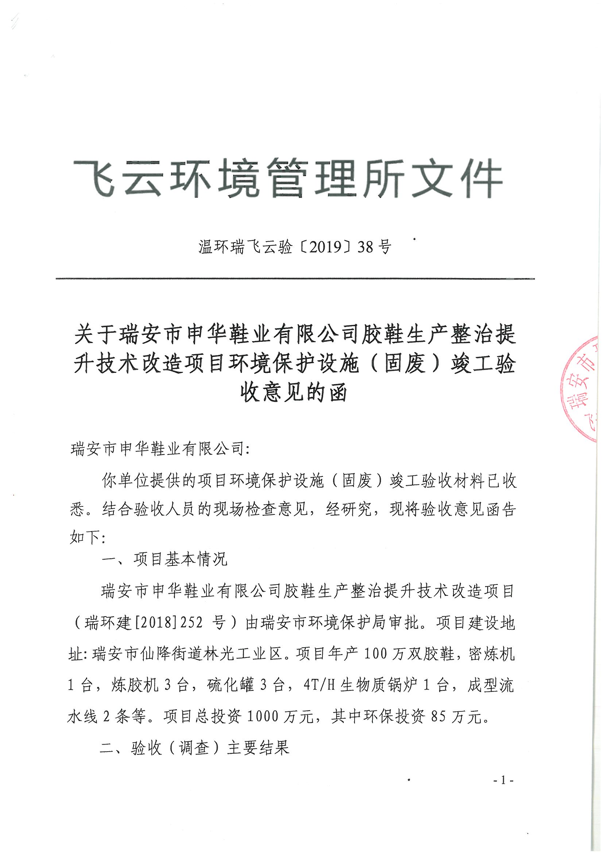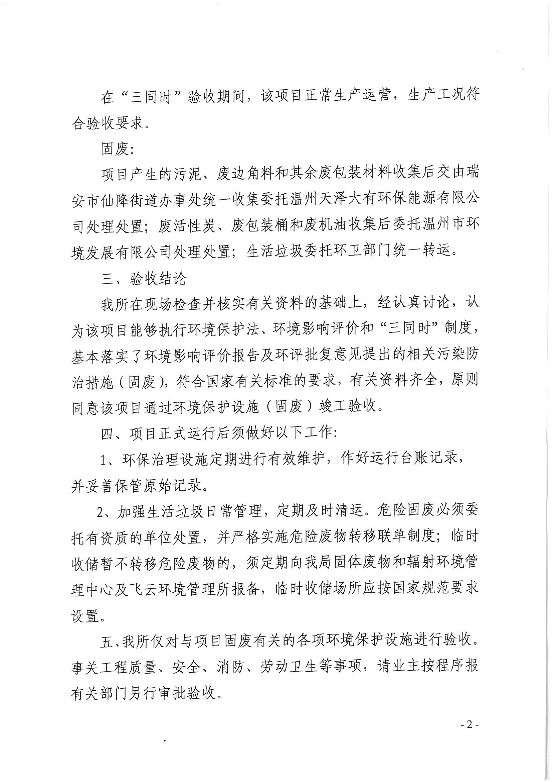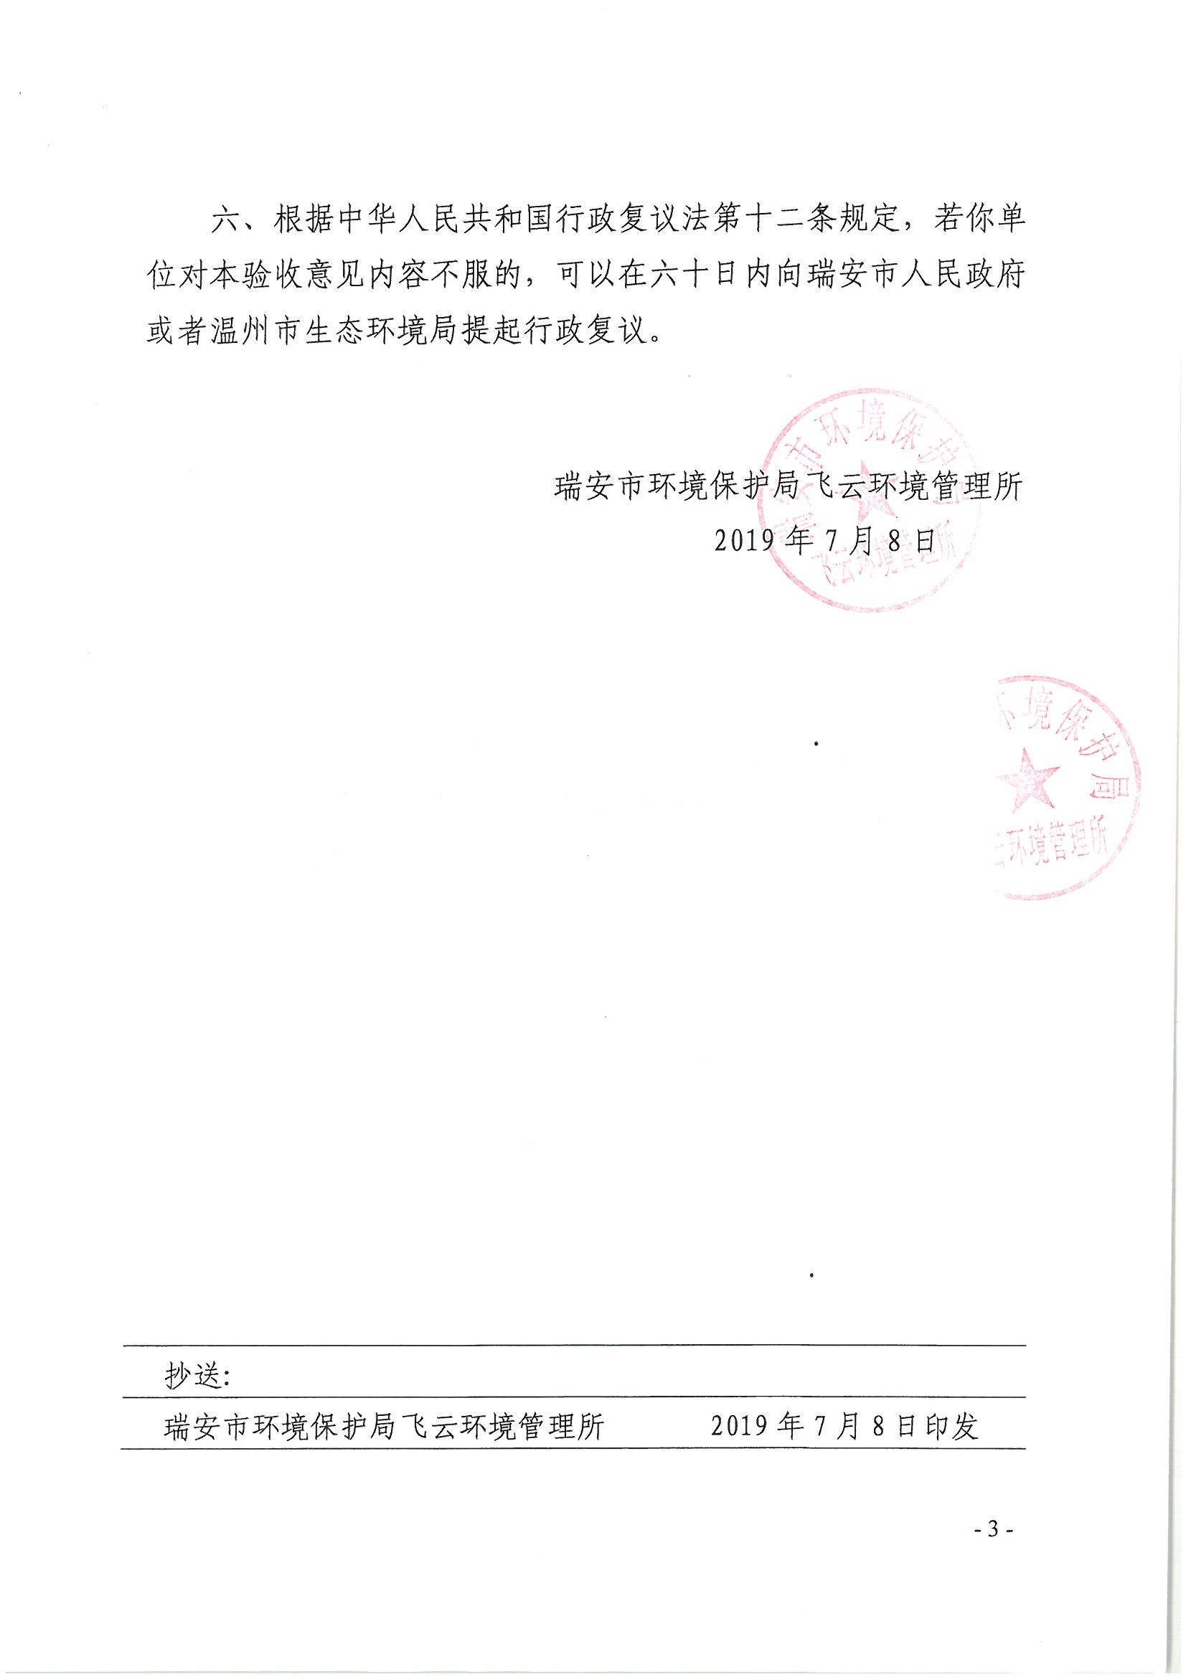
附件1 4-1
附件1 4-2
附件1 4-3
附件1 4-4
附件2 2-1
附件2 2-2
附件3 42-1
附件3 42-2
附件3 42-3
附件3 42-4
附件3 42-5
附件3 42-6
附件3 42-7
附件3 42-8
附件3 42-9
附件3 42-10
附件3 42-11
附件3 42-12
附件3 42-13
附件3 42-14
附件3 42-15
附件3 42-16
附件3 42-17
附件3 42-18
附件3 42-19
附件3 42-20
附件3 42-21
附件3 42-22
附件3 42-23
附件3 42-24
附件3 42-25
附件3 42-26
附件3 42-27
附件3 42-28
附件3 42-29
附件3 42-30
附件3 42-31
附件3 42-32
附件3 42-33
附件3 42-34
附件3 42-35
附件3 42-36
附件3 42-37
附件3 42-38
附件3 42-39
附件3 42-40
附件3 42-41
附件3 42-42
附件4 6-1
附件4 6-2
附件4 6-3
附件4 6-4
附件4 6-5
附件4 6-6
附件5 7-1
附件5 7-2
附件5 7-3
附件5 7-4
附件5 7-5
附件5 7-6
附件5 7-7
附件6 7-1
附件6 7-2
附件6 7-3
附件6 7-4
附件6 7-5
附件6 7-6
附件6 7-7
附件7 3-1
附件7 3-2
附件7 3-3
附件4 1-1
附件4 15-15
填表单位(盖章)：温州新鸿检测技术有限公司 填表人(签字)： 项目经办人(签字)：
附表1
建设项目 | 项目名称 |  |  |  |  | 瑞安市申华鞋业有限公司胶鞋生产整治提升技术改造项目 |  |  |  |  |  |  | 项目代码 |  |  |  |  |  |  |  |  | 建设地点 |  |  |  | 瑞安市仙降街道林光工业区
建设项目 | 行业类别(分类管理目录) |  |  |  |  | 制鞋业 |  |  |  |  |  |  | 建设性质 |  |  |  | ■新建 □改建设 □技术改造
建设项目 | 设计生产能力 |  |  |  |  | 年产15万双童鞋、40万双女鞋、45万双男鞋 |  |  |  |  |  |  | 实际生产能力 |  |  |  | 年产15万双童鞋、40万双女鞋、45万双男鞋 |  |  |  |  | 环评单位 |  |  |  | 浙江环耀环境建设有限公司
建设项目 | 环评文件审批机关 |  |  |  |  | 瑞安市环境保护局 |  |  |  |  |  |  | 审批文号 |  |  |  | 瑞环建[2018]252号 |  |  |  |  | 环评文件类型 |  |  |  | 环境影响报告书
建设项目 | 开工日期 |  |  |  |  | 2014年4月 |  |  |  |  |  |  | 竣工日期 |  |  |  | 2014年5月 |  |  |  |  | 排污许可证申领时间 |  |  |  | /
建设项目 | 环保设施设计单位 |  |  |  |  | 温州环安环保科技有限公司 |  |  |  |  |  |  | 环保设施施工单位 |  |  |  | 温州环安环保科技有限公司 |  |  |  |  | 本工程排污许可证编号 |  |  |  | /
建设项目 | 验收单位 |  |  |  |  | 瑞安市申华鞋业有限公司 |  |  |  |  |  |  | 环保设施监测单位 |  |  |  | 温州新鸿检测技术有限公司 |  |  |  |  | 验收监测时工况 |  |  |  | ＞75%
建设项目 | 投资总概算(万元) |  |  |  |  | 500 |  |  |  |  |  |  | 环保投资总概算(万元) |  |  |  | 56 |  |  |  |  | 所占比例(%) |  |  |  | 11.2
建设项目 | 实际总投资(万元) |  |  |  |  | 1000 |  |  |  |  |  |  | 实际环保投资(万元) |  |  |  | 85 |  |  |  |  | 所占比例(%) |  |  |  | 8.5
建设项目 | 废水治理(万元) |  |  | 20 |  |  |  | 废气治理(万元) |  |  | 55 | 噪声治理(万元) |  |  | 4 |  |  | 固废治理(万元) |  | 3 |  | 绿化及生态(万元) |  | \ |  |  |  | 其他(万元) |  | 3
建设项目 | 新增废水处理设施能力 |  |  |  |  | \ |  |  |  |  |  |  | 新增废气处理设施能力 |  |  |  | \ |  |  |  |  | 年平均工作时 |  |  |  | 250d/a，7h/d
运营单位 |  |  | 瑞安市申华鞋业有限公司 |  |  |  |  |  | 运营单位社会统一信用代码(或组织机构代码) |  |  |  |  |  |  |  | 91330381715492053B |  |  |  |  | 验收时间
污染物排放达标与总量控制(工业建设项目详填) | 污染物 |  |  |  | 原有排放量(1) |  | 本期工程实际排放浓度(2) |  |  | 本期工程允许排放浓度(3) |  | 本期工程产生量(4) |  | 本期工程自身削减量(5) |  | 本期工程实际排放量(6) |  |  | 本期工程核定排放总量(7) |  | 本期工程“以新代老”削减量(8) |  | 全厂实际排放总量(9) |  | 全厂核定排放总量(10) |  | 区域平衡替代削减量(11) |  | 排放增减量(12)
污染物排放达标与总量控制(工业建设项目详填) | 废水 |  |  |  |  |  |  |  |  |  |  |  |  |  |  | 0.10256 |  |  | 0.1335
污染物排放达标与总量控制(工业建设项目详填) | 化学需氧量 |  |  |  |  |  |  |  |  |  |  |  |  |  |  | 0.04 |  |  | 0.0668
污染物排放达标与总量控制(工业建设项目详填) | 氨氮 |  |  |  |  |  |  |  |  |  |  |  |  |  |  | 0.004 |  |  | 0.0067
污染物排放达标与总量控制(工业建设项目详填) | 石油类
污染物排放达标与总量控制(工业建设项目详填) | 废气 |  |  |  |  |  |  |  |  |  |  |  |  |  |  | —— |  |  | ——
污染物排放达标与总量控制(工业建设项目详填) | 工业粉尘
污染物排放达标与总量控制(工业建设项目详填) | 二氧化硫 |  |  |  |  |  |  |  |  |  |  |  |  |  |  | 0.1715 |  |  | 0.1836
污染物排放达标与总量控制(工业建设项目详填) | 氮氧化物 |  |  |  |  |  |  |  |  |  |  |  |  |  |  | 0.429 |  |  | 0.5202
污染物排放达标与总量控制(工业建设项目详填) | 颗粒物
污染物排放达标与总量控制(工业建设项目详填) | 工业固体废物
污染物排放达标与总量控制(工业建设项目详填) | 与项目有关的其他污染物
注：1、排放增减量：(+)表示增加，(-)表示减少；2、(12)=(6)-(8)-(11)，(9)=(4)-(5)-(8)-(11)+(1)；3、计量单位：废水排放量—万吨/年；废气排放量—万标立方米/年；水污染物排放浓度—毫克/升；大气污染物排放浓度—毫克/立方米；水污染物排放量—吨/年；大气污染物排放量—吨/年

